ООО Научно-проектный институт пространственного планирования "ЭНКО"
190000, г. Санкт-Петербург, ул. Декабристов, дом 6, пом. 10 Н
199000, г. Санкт-Петербург, Ломаная улица 5, офис 150
тел., факс. +7-921 585 03 72; e-mail: enko37@mail.ru

Инв. № 47/2-23-К

СОСНОВОБОРСКИЙ
ГОРОДСКОЙ ОКРУГ

Проект зон охраны объекта культурного наследия регионального значения «Мемориальный комплекс» по адресу: Ленинградская область, д. Устье, на северной окраине г. Сосновый Бор, близ гражданского кладбища, где захоронены: а) советские воины, погибшие в 1919 г.; б) советские воины, погибшие на Ораниенбаумском плацдарме в 1941-44 гг.; в) военные моряки, погибшие в 1941-45 гг., останки их в 1975 г. перенесены с островов Финского залива (Гогланд, Б. Тютерс и др.); г) полковник Советской Армии, активный участник Великой Отечественной войны Соколов И. М., именем которого названа одна из улиц г. Сосновый Бор»

Том 3. Зоны охраны объекта культурного наследия

Генеральный директор | Н.А.Николаевская
Главный архитектор | О. В. Красовская
Главный эксперт | С. В. Скатерщиков

Санкт-Петербург – Сосновый Бор
2020

Оглавление
Состав проекта 3
1. Общая часть 4
2. Обоснование границ территории объекта культурного наследия 6
3. Обоснование зон охраны объекта культурного наследия 8
4. Пояснительная записка 10
4.1. Территории объекта культурного наследия 10
4.1.1. Описание границ участков территории объекта культурного наследия регионального значения 10
4.1.2. Режим использования территории объекта культурного наследия регионального значения «Мемориальный комплекс» по адресу: Ленинградская область, д. Устье, на северной окраине г. Сосновый Бор, близ гражданского кладбища 23
4.1.3. Предмет охраны объекта культурного наследия регионального значения «Мемориальный комплекс» по адресу: Ленинградская область, д. Устье, на северной окраине г. Сосновый Бор, близ гражданского кладбища 24
4.2. Охранная зона (ОЗ) 26
4.3. Зоны регулирования застройки и хозяйственной деятельности (ЗРЗ). 43
4.4. Зона охраняемого природного ландшафта (ЗОЛ) 57
5. Зоны охраны объекта культурного наследия (Основной чертеж) 66
6. Режимы зон охраны 67
7. Баланс территории в пределах зон охраны 69

Состав проекта

№ | Наименование документа | Инв. №
Проект зон охраны объекта культурного наследия регионального значения:
«Мемориальный комплекс», где захоронены: а) советские воины, погибшие в 1919 г.; б) советские воины, погибшие на Ораниенбаумском плацдарме в 1941-44 гг.; в) военные моряки, погибшие в 1941-45 гг., останки их в 1975 г. перенесены с островов Финского залива (Гогланд, Б. Тютерс и др.); г) полковник Советской Армии, активный участник Великой Отечественной войны Соколов И. М., именем которого названа одна из улиц г. Сосновый Бор»
1. Текстовые материалы
1 | Том 1. Историко-культурное исследование | 47/2-22-К
2 | Том 2. Материалы по обоснованию проекта | 47/2-15-К
2 | Том 3. Зоны охраны объекта культурного наследия | 47/2-23-К
2. Графические материалы
1 | Схема фотофиксации характерных участков рассматриваемой территории | 47/2-16-К
2 | Историко-культурный опорный план | 47/2-17-К
3 | Схема историко-градостроительного анализа | 47/2-18-К
4 | Схема ландшафтно-композиционного анализа | 47/2-19-К
5 | Зоны охраны объекта культурного наследия (основной чертеж) | 47/2-20-К
3. Электронная версия проекта
1 | Электронные материалы проекта (.doc, .jpg) | 47/2-21-К

1. Общая часть
- Разработка проекта зоны охраны объекта культурного наследия регионального значения: «Мемориальный комплекс», по адресу: Ленинградская область, д. Устье, на северной окраине г. Сосновый Бор, близ гражданского кладбища, где захоронены: а) советские воины, погибшие в 1919 г.; б) советские воины, погибшие на Ораниенбаумском плацдарме в 1941-44 гг.; в) военные моряки, погибшие в 1941-45 гг., останки их в 1975 г. перенесены с островов Финского залива (Гогланд, Б. Тютерс и др.); г) полковник Советской Армии, активный участник Великой Отечественной войны Соколов И. М., именем которого названа одна из улиц г. Сосновый Бор; д. Устье, на северной окраине г. Сосновый Бор» осуществлена на основании письма Комитета по культуре Ленинградской области 01 -0 9 -2715/ 2017-0-1 от 6.03.2018 и в соответствии с Муниципальным контрактом № 58 (01-35-1/20-58-0) от 27.01.2020. между Администрацией муниципального образования Сосновоборский городской округ (муниципальный заказчик) и ООО НПИ «ЭНКО» (Подрядчик).
- Адрес: Ленинградская область, муниципальное образование Сосновоборский городской округ, бывшая д. Устье, на северной окраине г. Сосновый Бор.
- Категория охраны: объект культурного наследия регионального значения согласно Решению Леноблисполкома №189 от 16.05.1988 г.
- Основание для разработки проекта зон охраны: Решение Совета Депутатов муниципального образования Сосновоборский городской округ Ленинградской области от 29.04.2009 №55 «О разработке проектов зон охраны Мемориального ансамбля «Берег мужественных» и мемориалов в Устье, требований к режимам использования земель и градостроительным регламентам в границах данных зон».
- Проект зон охраны разработан в соответствии с:
1. Федеральным законом «Об объектах наследия (памятниках истории и культуры) народов Российской Федерации» от 25 июня 2002 г. № 73-ФЗ.
2. Постановлением от 26 апреля 2008 г. № 315 «Об утверждении положения о зонах охраны объектах культурного наследия (памятников истории культуры) народов Российской Федерации»;
3. Федеральным законом «Градостроительный Кодекс Российской Федерации» от 29 декабря 2004 года № 190-ФЗ.
- Проект зон охраны объекта культурного наследия регионального значения разрабатывается повторно в связи с письмом Комитета по культуре Ленинградской области 01 -0 9 -2715/ 2017-0-1 от 6.03.2018, а также Приказом Комитета по культуре от 4 апреля 2019 года № 01-03/19-212 «Об установлении границ территории и предмета охраны объекта культурного наследия регионального значения «Мемориальный комплекс» по адресу: Ленинградская область, д. Устье, на северной окраине г. Сосновый Бор, близ гражданского кладбища».
- Проект подлежит обязательной государственной историко-культурной экспертизе, проводимой экспертами, аттестованными Министерством культуры Российской Федерации в установленном законодательством порядке, в соответствии с «Положением о государственной историко-культурной экспертизе», утвержденном Постановлением Правительства Российской Федерации от 15 июля 2009 г. № 569 (с изменениями и дополнениями).
- Проект зоны охраны объекта культурного наследия регионального значения, памятника истории: мемориальный комплекс «Защитникам Отечества» выполнен в виде геоинформационной системы (ГИС) на базе продукта ESRI ArcGIS 10.3.2.
- При разработке проекта была использованы следующие материалы и документы:
  - Приказ Комитета по культуре Ленинградской области от 4 апреля 2019 года №01-03/19-212 «Об установлении границ территории и предмета охраны объекта культурного наследия регионального значения «Мемориальный комплекс» по адресу: Ленинградская область, д. Устье, на северной окраине г. Сосновый Бор, близ гражданского кладбища»
  - Цифровая топографическая основа в масштабах 1:2000 и 1:10 000;
  - Космическое изображение высокого разрешения;
  - Паспорт памятников, памятных мест, воинских захоронений (сводный) на территории города Сосновый Бор (Приложение 1 том 1)
  - Материалы архивного отдела администрации муниципального образования Сосновоборский городской округ Ленинградской области (приводятся в Приложении 5 том 1);
  - Материалы отдела отдела по развитию культуры и туризма Администрации Сосновоборского городского округа, включая перечень памятников, ансамблей и достопримечательных мест, находящихся на территории Сосновоборского городского округа (приводятся в Приложении 6 том 1);
  - Материалы, предоставленные ЦВМА МО РФ (Приложение 7 том 1)
  - Материалы, представленные директором историко-краеведческого музея Ломоносовского района (Головатюк В.А.) (приводятся в Приложении 8 том 1)
  - Ситуационный план №1891-ВИС04-15 Сосновоборского МБУ Центр ИОГД;
  - Материалы Сосновоборского городского музея (Приложение 9 том 1);
  - Проект мемориальных стел, посвященных экипажам подводных лодок Балтийского флота в зоне мемориального комплекса «Защитникам Отечества» в г. Сосновый Бор (Ю.Т. Савченко) (Приложение 10 том 1);
  - Материалы, представленные ГКУ ЛОГАВ (Приложение 11 том 1);
  - Материалы фотофиксации (приводятся в Приложении 12 том 1);
  - Материалы Генерального плана Сосновоборского городского поселения;
  - Ответы организаций, в которые направлялись запросы по наличию архивной и прочей учетной информации в отношении объекта проектирования (Отделы военного комиссариата Ленинградской области по Ломоносовскому муниципальному району, архивный отдел администрации Ломоносовского муниципального района, Центральный архив Министерства обороны РФ (ЦАМО РФ), Управление Минобороны РФ по увековечению памяти погибших при защите Отечества (бывший Военно-мемориальный центр Вооруженных Сил РФ (ВМЦ ВС РФ)), Центральный военно-морской архив Министерства обороны Российской Федерации (ЦВМА), Научно-исследовательский институт военной истории ВА ГШ ВС РФ, Ассоциация «Военные мемориалы», ГКУ Ленинградский областной государственный архив.
  - Ресурсы сети Интернет: http://www.edu.sbor.net, http://www.obd-memorial.ru, http://www.mayak.sbor.net, http://lenww2.ru, http://sbor-reporter.ru, http://ethnos.sbor.ru
- В ходе разработки проекта были получены ценные комментарии и рекомендации следующих заинтересованных лиц: архитектора, выполнившего проект реконструкции мемориала, почетного строителя России, почетного жителя города Сосновый Бор Юрия Тимофеевича Савченко, инициатора проекта создания мемориального комплекса и автора книги «Краснознаменный Балтийский флот» Игоря Григорьевича Алепко, хранителя Сосновоборского городского музея Марии Борисовны Шитаревой и коллектива музея, директора историко-краеведческого музея Ломоносовского района Головатюка Владимира Андреевича и коллектива музея. Авторский коллектив проекта выражает им, а также Администрации Сосновоборского городского округа и Комитету по культуре Ленинградской области благодарность за помощь в подготовке настоящего проекта зон охраны.

2. Обоснование границ территории объекта культурного наследия
Для мемориальных памятников необходимо установить территорию объектов культурного наследия, обеспечивающих их физическую сохранность и возможность осмотра.
В соответствии со статьей 3.1. Федерального закона от 25 июня 2002 года N 73-ФЗ,
территорией объекта культурного наследия является территория, непосредственно занятая данным объектом культурного наследия и (или) связанная с ним исторически и функционально, являющаяся его неотъемлемой частью.
Обоснование границ территории (территорий) объекта культурного наследия включает комплекс проведенных работ и исследований:
- Историко-культурное исследование, включая историко-архивные и библиографические изыскания, анализ исторических планов и карт, изучение топографических материалов различных периодов и масштабов, проведение натурных работ и фотофиксация памятника и его окружающего ландшафта.
- Материалы по обоснованию проекта границ памятника и проекта зон охраны, включая составление аналитической и обосновывающей текстовой части, анализ выводов историко-культурных исследований, проведение градостроительного и историко-ландафтного анализа, формирование иллюстративных материалов.
Обоснование границ территории (территорий) объекта культурного наследия культурного наследия регионального значения «Мемориальный комплекс» по адресу: Ленинградская область, д. Устье, на северной окраине г. Сосновый Бор, близ гражданского кладбища» базируется на Решении Леноблисполкома №189 от 16.05.1988 г. «Мемориальный комплекс, где захоронены: а) советские воины, погибшие в 1919 г.; б) советские воины, погибшие на Ораниенбаумском плацдарме в 1941-44 гг.; в) военные моряки, погибшие в 1941-45 гг., останки их в 1975 г. перенесены с островов Финского залива (Гогланд, Б. Тютерс и др.); г) полковник Советской Армии, активный участник Великой Отечественной войны Соколов И. М., именем которого названа одна из улиц г. Сосновый Бор» локализован на небольшом участке территории на левом берегу реки Глуховки. Границы территории установлены Приказом Комитета по культуре Ленинградской области от 4 апреля 2019 года № 01-03/19-212. Данный объект включен в единый государственный реестр объектов культурного наследия (памятников истории и культуры) народов Российской Федерации в качестве объекта культурного наследия регионального значения в виде ансамбля с регистрационным номером 471721050910005 и входящими в его состав памятниками с регистрационными номерами соответственного 471721050910015, 471721050910025, 471721050910035, 471721050910045.
В настоящее время указанный объект культурного наследия (участок 1 – Центральный), композиционно, входит в состав более ёмкого мемориального комплекса, включающего помимо братских захоронений на левом берегу Глуховки ещё и комплекс сооружений на правом её берегу, созданный и благоустроенный в период 1995-2003 гг.: часовню Св. Николая, площадь торжественных мероприятий с памятными стелами, чашей «Вечного огня» (участок 2 – Северо-восточный), а также городской музей Славы и артиллерийскую установку, установленную отдельно на правом берегу реки Глуховки (участок 3 – Восточный). В целом все эти объекты составляют большой мемориальный комплекс «Устье».
Участки 2 и 3, как это указано в Материалах по обоснованию, предлагается включить в состав объекта культурного наследия регионального значения «Мемориальный комплекс».
В целях обеспечения возможности реконструктивных мероприятий на территории городского музея Славы представляется целесообразным не включать его непосредственно в границу территории объекта культурного наследия, а ограничиться для этой территории режимом зоны регулирования застройки и хозяйственной деятельности.
Таким образом, предлагаемая проектом граница территории объекта культурного наследия должна быть представлена тремя отдельными участками:
- Объект культурного наследия регионального значения, в соответствии с Приказом Комитета по культуре от 4 апреля 2019 года № 01-03/19-212 «Об установлении границ территории и предмета охраны объекта культурного наследия регионального значения «Мемориальный комплекс» по адресу: Ленинградская область, д. Устье, на северной окраине г. Сосновый Бор, близ гражданского кладбища:
  - Захоронения советских воинов, погибшие в 1919 г., советских воинов, погибших на Ораниенбаумском плацдарме в 1941-44 гг., военных моряков, погибшие в 1941-45 гг., чьи останки в 1975 г. перенесены с островов Финского залива (Гогланд, Б. Тютерс и др.), включая символическое захоронение моряков, могилу полковника Советской Армии Соколова И. М. и его жены, фельдшера 5 ОБМП, Муратовой (Соколовой) Л.И.;
  - Стелы и памятные плиты с фамилиями героев – воинов и моряков, павших в годы Великой Отечественной войны, памятный макет подводной лодки;
  - Орудия наземные и орудия с надводных кораблей, морские якорные мины и авиационные бомбы;
  - Отдельные захоронения 12 неизвестных красноармейцев и краснофлотцев, обнаруженные в районе бывшей деревни Готобужи и на р. Воронка (2 могилы 2007-2009 гг.).
- Территория на правом берегу р. Глуховки, формирующая торжественную площадку мемориального комплекса и включающая следующие объекты:
  - Часовня Николая Чудотворца;
  - Памятная стела всем морякам-подводникам, погибшим при исполнении воинского долга в мирное время;
  - Памятные доски, на которых начертаны имена воинов и моряков-пехотинцев, сражавшихся на западном рубеже Ораниенбаумского плацдарма, и моряков торпедных катеров и подводных лодок, не вернувшихся из боевых походов;
  - «Камень Памяти» с именами земляков, не вернувшихся с войны;
  - Могила Неизвестного солдата с «вечным огнем»;
  - Артиллерийские орудия.
- Отдельная площадка на правом берегу реки Глуховки, на которой расположена 45 мм полуавтоматическая пушка 21-К образца 1939 г.
Проектирование и проведение землеустроительных, земляных, строительных, мелиоративных, хозяйственных и иных работ на территории памятника запрещаются, за исключением работ по сохранению данного памятника и (или) его территории, а также хозяйственной деятельности, не нарушающей целостности памятника и не создающей угрозы его повреждения, разрушения или уничтожения.
После завершения процедуры согласования и утверждения настоящего проекта зон охраны объекта культурного наследия регионального значения рекомендуется внести изменение в его наименование при включении его в Единый государственный реестр объектов культурного наследия. Предлагаемое новое наименование, отражающее композиционную целостность мемориала: «Устьинский мемориальный комплекс «Защитникам Отечества».
Сведения о границах территории объекта культурного наследия, приведенные в разделе 4.1 данной Пояснительной записки, содержат графическое описание местоположения границ территории объекта культурного наследия, перечень координат характерных точек этих границ в соответствии с Приказом Минэкономразвития от 23 ноября 2018 г. № 650 для последующего внесения в ЕГРН.
Сведения о границах территории объекта культурного наследия, об ограничениях использования объекта недвижимого имущества, находящегося в границах территории объекта культурного наследия, вносятся в Единый государственный реестр недвижимости в соответствии с Федеральным законом от 13 июля 2015 года N 218-ФЗ "О государственной регистрации недвижимости".
В графическом виде границы территории объекта культурного наследия отражены на чертеже Зоны охраны объекта культурного наследия (основной чертеж) и приведены в разделе 5.

3. Обоснование зон охраны объекта культурного наследия
В целях обеспечения сохранности объекта культурного наследия в его исторической среде на сопряженной с ним территории устанавливаются зоны охраны объекта культурного наследия: охранная зона, зона регулирования застройки и хозяйственной деятельности, зона охраняемого природного ландшафта.
Охранная зона – территория, в пределах которой в целях обеспечения сохранности объекта культурного наследия в его историческом ландшафтном окружении устанавливается особый режим использования земель, ограничивающий хозяйственную деятельность и запрещающий строительство, за исключением применения специальных мер, направленных на сохранение и регенерацию историко-градостроительной или природной среды объекта культурного наследия.
Зона регулирования застройки и хозяйственной деятельности территория, в пределах которой устанавливается режим использования земель, ограничивающий строительство и хозяйственную деятельность определяются требования к реконструкции существующих зданий и сооружений.
Зона охраняемого природного ландшафта – территория, в пределах которой устанавливается режим использования земель, запрещающий или ограничивающий хозяйственную деятельность, строительство и реконструкцию существующих зданий и сооружений в целях сохранения (регенерации) природного ландшафта, включая долины рек, водоемы, леса и открытые пространства, связанные композиционно с объектами культурного наследия.
Обоснованием для установления указанных зон являются результаты проведенных исследований: историко-культурного (в том числе архивного и библиографического), историко-градостроительного, и историко-ландшафтного.
Обоснование границ зон охраны объекта культурного наследия, как и в случае работ, направленных на обоснование границ территории памятника, включает комплекс проведенных работ и исследований:
- Историко-культурное исследование, включая историко-архивные и библиографические исследования, анализ исторических планов, изучение топографических материалов различных периодов и масштабов, проведение натурных работ и фотофиксация памятника и окружающего ландшафта.
- Материалы по обоснованию проекта границ памятника и проекта зон охраны, включая составление текстовой аналитической и обосновывающей частей, анализ выводов историко-культурных исследований, проведение градостроительного и историко-ландшафтного анализа, формирование иллюстративных материалов.
Проведенный многофакторный анализ отражен в текстовых и графических материалах проекта зон охраны. Графическими результатами данных работ являются Историко-культурный опорный план; Схема историко-градостроительного анализа, Схема ландшафтно-композиционного анализа.
Важным элементом аналитических работ, направленных на обоснование границ зон охраны объекта культурного наследия, являлось выявление визуально-композиционных связей отдельных составляющих мемориального комплекса и окружающего городского и природного ландшафта.
В процессе фотофиксации были выявлены наилучшие точки визуального восприятия объекта культурного наследия, которые позволили определить границы территории для наиболее полноценного обзора памятника и, таким образом, также обусловили предложения по границам зон охраны.
Систему зон охраны объекта культурного наследия регионального значения «Мемориальный комплекс», отраженных на чертеже Зоны охраны объекта культурного наследия (основной чертеж), составляют:
- Охранная зона (ОЗ);
- Зона регулирования застройки и хозяйственной деятельности, состоящая из двух подзон (ЗРЗ-1, ЗРЗ-2);
- Зона охраняемого природного ландшафта, состоящая из двух подзон (ЗОЛ).
Охранная зона ОЗ состоит из двух участков:
- Охранная зона ОЗ-1, (участок 1 - Центральный) объекта культурного наследия «Мемориальный комплекс», территория которого в настоящее время определена в соответствии Приказом Комитета по культуре от 4 апреля 2019 года № 01-03/19-212 (на чертеже – ТО-1). Охранная зона установлена в виде буфера от периметра территории объект культурного наследия. Северная часть охранной зоны ОЗ-1 расположена севернее ул. Афанасьева. Такое решение принято с целью недопущения любых строительных действий в зоне визуального восприятия с целью сохранения мемориально-исторической, визуальной и функциональной целостности объекта.
- Охранная зона ОЗ-2 (участок 2 - Северо-западный) объекта культурного наследия - территория на правом берегу р. Глуховки, формирующая торжественную площадку мемориального комплекса), которая проектом предлагается к включению в территорию «Мемориального комплекса» Устье. Охранная зона установлена в виде буфера от периметра указанной территории.
Учитывая, что артиллерийская установка, размещенная отдельно на правом берегу реки Глуховки (участок 3 – Восточный) представляет собой фактически точечный объект, окруженный залесенной территорией считаем целесообразным вокруг участка 3 установить зону охраняемого природного ландшафта.
Зона регулирования застройки и хозяйственной деятельности ЗРЗ состоит из двух подзон:
- Зона регулирования застройки и хозяйственной деятельности ЗРЗ-1 – территория «Городского музея Славы» (композиционно связанная с мемориальным комплексом), в пределах которой могут быть произведены реконструктивные и строительные работы в соответствии с установленным режимом хозяйственной деятельности.
- Зона регулирования застройки и хозяйственной деятельности ЗРЗ-2 – улица Афанасьева с целью проведения работ по реконструкции и благоустройству улицы, прокладке инженерных коммуникаций.
Зона охраняемого природного ландшафта (ЗОЛ) включает природные комплексы долины р. Глуховки и участки территории, покрытые лесной растительностью. Мероприятия по благоустройству в соответствии с режимами хозяйственной деятельности.
Сведения о границах зон охраны объекта культурного наследия, приведенные в разделе 4.2-4.4. данной Пояснительной записки, содержат графическое описание местоположения границ территории объекта культурного наследия, перечень координат характерных точек этих границ в соответствии с Приказом Минэкономразвития от 23 ноября 2018 г. № 650 для последующего внесения в ЕГРН.
Сведения о границах зон охраны объекта культурного наследия, об ограничениях использования объекта недвижимого имущества, находящегося в границах территории объекта культурного наследия, вносятся в Единый государственный реестр недвижимости в соответствии с Федеральным законом от 13 июля 2015 года N 218-ФЗ "О государственной регистрации недвижимости".
В графическом виде границы зон охраны отражены на чертеже Зоны охраны объекта культурного наследия (основной чертеж) и приведены в разделе 5.

4. Пояснительная записка
(описание границ в текстовой форме и таблице с указанием координат поворотных точек в соответствии с Приказом Минэкономразвития от 23 ноября 2018 г. № 650 для последующего внесения сведений в ЕГРН)

4.1. Территории объекта культурного наследия

4.1.1. Описание границ участков территории объекта культурного наследия регионального значения
Участок 1 – Центральный
Границы установлены приказом Комитета по культуре от 4 апреля 2019 года № 01-03/19-212 «Об установлении границ территории и предмета охраны объекта культурного наследия регионального значения «Мемориальный комплекс» по адресу: Ленинградская область, д. Устье, на северной окраине г. Сосновый Бор, близ гражданского кладбища

ОПИСАНИЕ МЕСТОПОЛОЖЕНИЯ ГРАНИЦ

ТЕРРИТОРИЯ ОБЪЕКТА КУЛЬТУРНОГО НАСЛЕДИЯ
РЕГИОНАЛЬНОГО ЗНАЧЕНИЯ «МЕМОРИАЛЬНЫЙ КОМПЛЕКС» (ТО-1)
(наименование объекта, местоположение границ которого описано (далее - объект))
Раздел 1
Сведения об объекте
№ п/п | Характеристики объекта | Описание характеристик
1 | 2 | 3
1. | Местоположение объекта | Ленинградская область,  д. Устье, на северной окраине  г. Сосновый Бор, близ гражданского кладбища
2. | Площадь объекта +/- величина  погрешности определения площади (Р +/- Дельта Р) | 1639 +/- 18 м²
3. | Иные характеристики объекта | Территория, непосредственно занятая объектом культурного наследия и (или) связанная с ним исторически и функционально

Раздел 2
Сведения о местоположении границ объекта
1. Система координат МСК-47 зона 2
2. Сведения о характерных точках границ объекта
Обозначение характерных точек границ | Координаты, м |  | Метод определения координат  характерной точки | Средняя квадратическая погрешность положения характерной точки (Мt), м | Описание обозначения точки на местности (при наличии)
 | X | Y
1 | 2 | 3 | 4 | 5 | 6
1 | 433213,95 | 2144952,97 | Картометрический метод | 0.10 | Закрепление  отсутствует
2 | 433218,43 | 2144961,54 | Картометрический метод | 0.10 | Закрепление отсутствует
3 | 433219,51 | 2144978,36 | Картометрический метод | 0.10 | Закрепление отсутствует
4 | 433210,71 | 2144982,57 | Картометрический метод | 0.10 | Закрепление  отсутствует
5 | 433194,49 | 2144983,46 | Картометрический метод | 0.10 | Закрепление  отсутствует
6 | 433184,62 | 2144978,31 | Картометрический метод | 0.10 | Закрепление отсутствует
7 | 433182,93 | 2144956,12 | Картометрический метод | 0.10 | Закрепление отсутствует
8 | 433205,28 | 2144952,91 | Картометрический метод | 0.10 | Закрепление  отсутствует
9 | 433204,91 | 2144947,91 | Картометрический метод | 0.10 | Закрепление  отсутствует
10 | 433208,93 | 2144947,45 | Картометрический метод | 0.10 | Закрепление  отсутствует
1 | 433213,95 | 2144952,97 | Картометрический метод | 0.10 | Закрепление  отсутствует
3. Сведения о характерных точках части (частей) границы объекта
Обозначение характерных точек части границы | Координаты, м |  | Метод определения координат  характерной точки | Средняя квадратическая погрешность положения характерной точки (Мt), м | Описание обозначения точки на местности (при наличии)
 | X | Y
1 | 2 | 3 | 4 | 5 | 6
- | - | - | - | - | -

Раздел 3
Сведения о местоположении измененных (уточненных) границ объекта
1. Система координат -
2. Сведения о характерных точках границ объекта
Обозначение характерных точек границ | Существующие координаты, м |  | Измененные (уточненные) координаты, м |  | Метод определения координат характерной точки | Средняя квадратическая погрешность положения характерной точки (Мt), м | Описание обозначения точки на местности (при наличии)
 | X | Y | X | Y
1 | 2 | 3 | 4 | 5 | 6 | 7 | 8
- | - | - | - | - | - | -
3. Сведения о характерных точках части (частей) границы объекта
Обозначение характерных точек части границы | Существующие координаты, м |  | Измененные (уточненные) координаты, м |  | Метод определения координат характерной точки | Средняя квадратическая погрешность положения характерной точки (Мt), м | Описание обозначения точки на местности (при наличии)
 | X | Y | X | Y
1 | 2 | 3 | 4 | 5 | 6 | 7 8
- | - | - | - | - | - | -

Раздел 4
План границ объекта
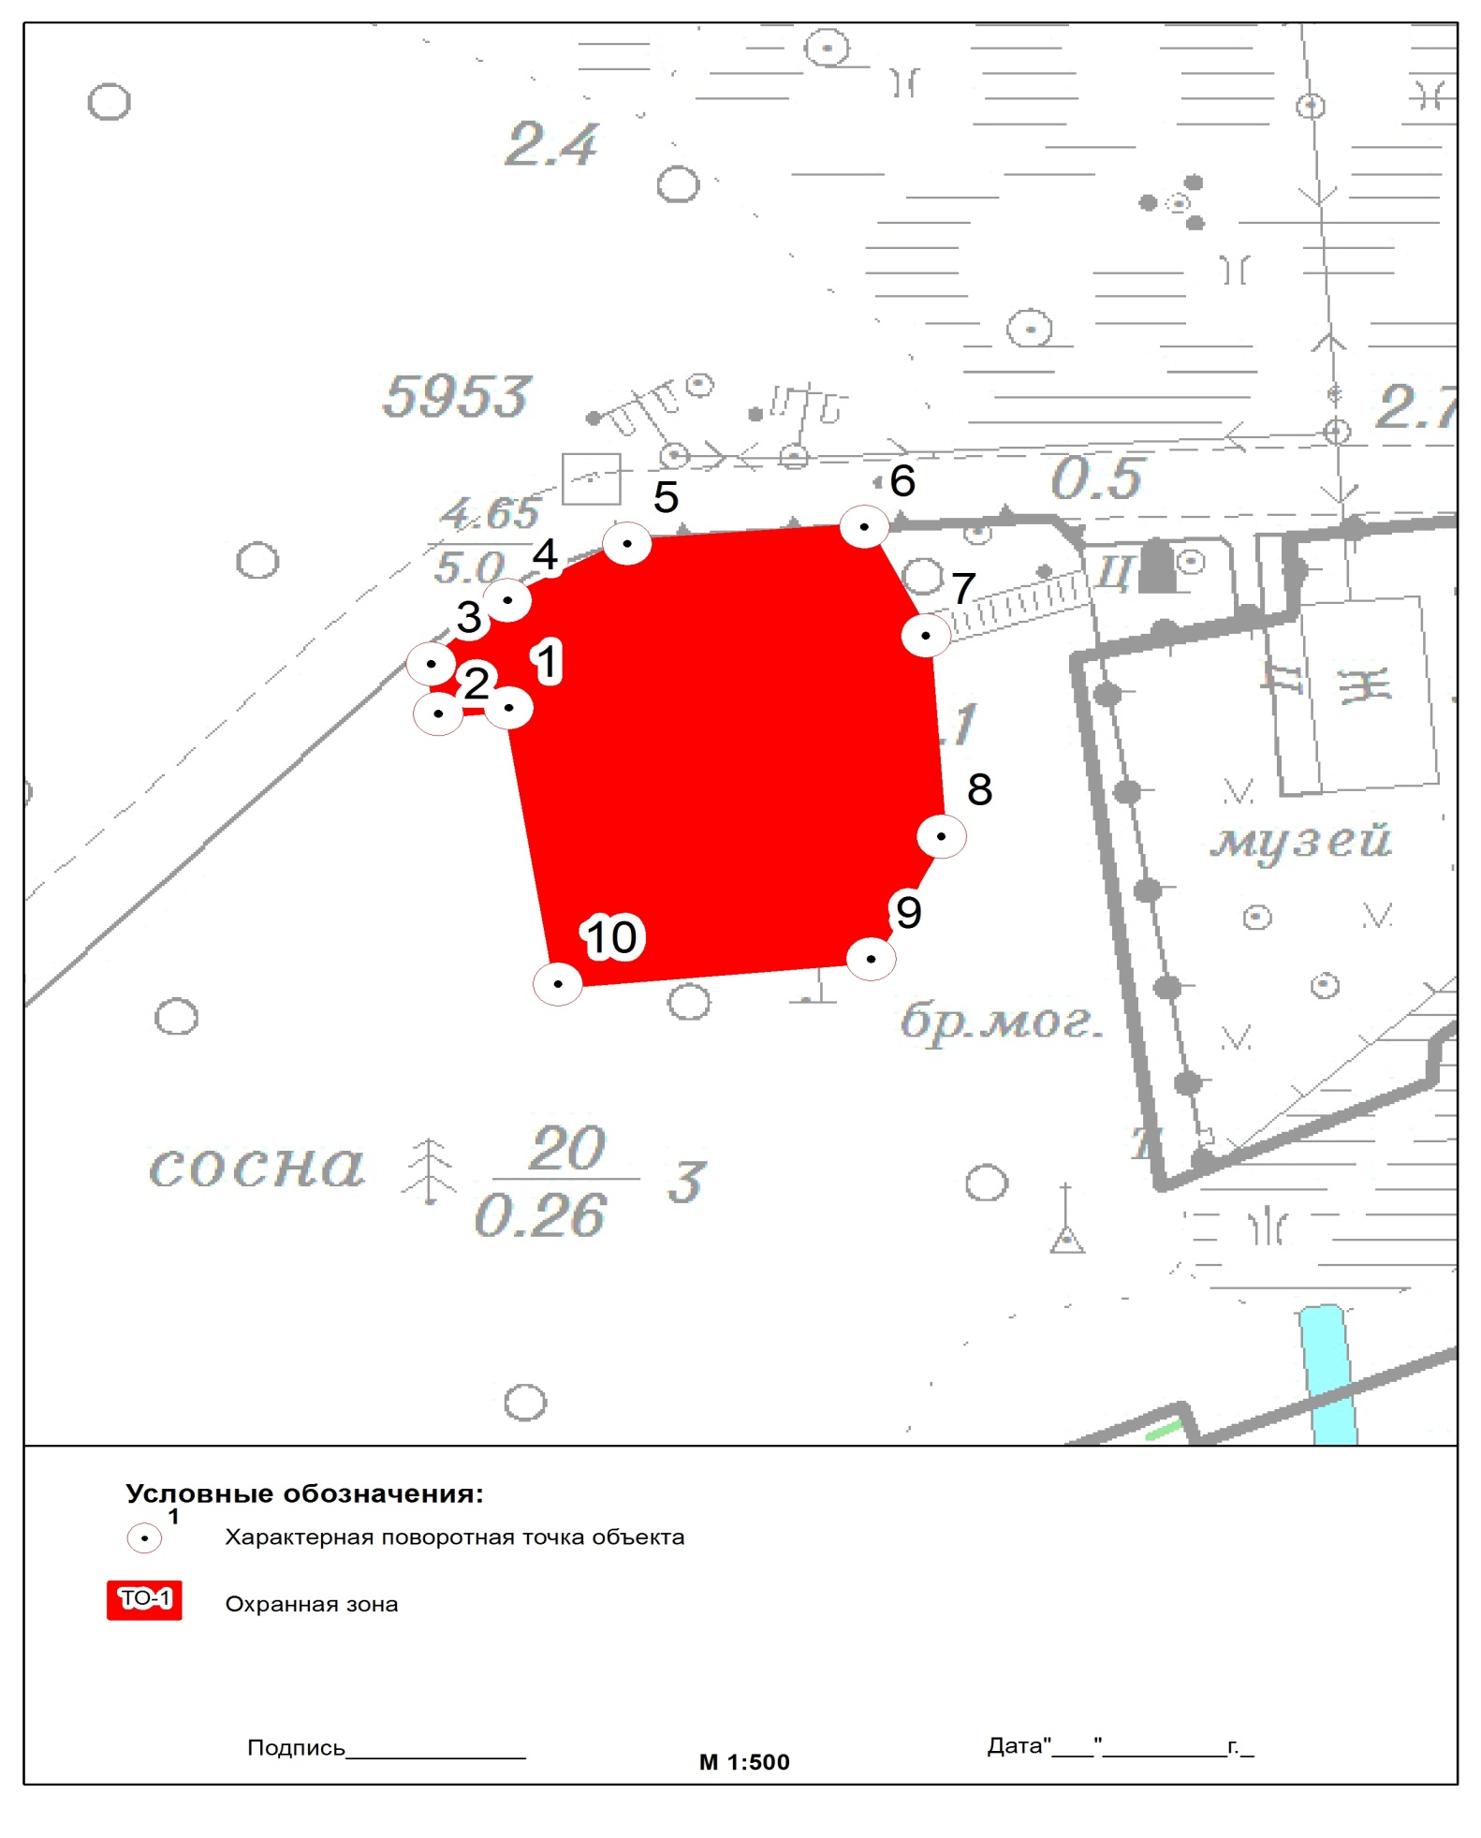

Текстовое описание местоположения границ
населенных пунктов, территориальных зон, особо охраняемых природных территорий, зон с особыми условиями использования территорий
Прохождение границы |  | Описание прохождения границы
от точки | до точки
1 | 2 | 3
1 | 2 | в северо-северо-западном направлении на протяжении 53 м
2 | 3 | в восточно-юго-восточном направлении повторяя форму рельефа
3 | 4 | в восточно-юго-восточном направлении повторяя форму рельефа
4 | 5 | в восточно-юго-восточном направлении повторяя форму рельефа
5 | 6 | юго-восточном направлении, повторяя форму рельефа
6 | 7 | в западном и юго-западном направлениях
7 | 8 | в западном и юго-западном направлениях
8 | 9 | в западном и юго-западном направлениях
9 | 10 | в юго-восточном направлениях
10 | 1 | в западном и юго-западном направлениях

Участок 2 - Северо-восточный

Границы территории предлагаются проектом для включения в объект культурного наследия регионального значения «Мемориальный комплекс».

ОПИСАНИЕ МЕСТОПОЛОЖЕНИЯ ГРАНИЦ

Территория объекта культурного наследия
регионального значения на правом берегу Глуховки, формирующая
торжественную площадку мемориального комплекса (ТО-2)
(наименование объекта, местоположение границ которого описано (далее - объект))
Раздел 1
Сведения об объекте
№ п/п | Характеристики объекта | Описание характеристик
1 | 2 | 3
1. | Местоположение объекта | Ленинградская область,  г. Сосновый Бор,  ул. Ленинградская
2. | Площадь объекта +/- величина  погрешности определения площади (Р +/- Дельта Р) | 2909 +/- 18 м²
3. | Иные характеристики объекта | Территория, непосредственно занятая объектом культурного наследия и (или) связанная с ним исторически и функционально

Раздел 2
Сведения о местоположении границ объекта
1. Система координат МСК-47 зона 2
2. Сведения о характерных точках границ объекта
Обозначение характерных точек границ | Координаты, м |  | Метод определения координат  характерной точки | Средняя квадратическая погрешность положения характерной точки (Мt), м | Описание обозначения точки на местности (при наличии)
 | X | Y
1 | 2 | 3 | 4 | 5 | 6
1 | 433278,08 | 2145107,57 | Картометрический метод | 0.10 | Закрепление  отсутствует
2 | 433259,71 | 2145093,47 | Картометрический метод | 0.10 | Закрепление отсутствует
3 | 433304,1 | 2145033,71 | Картометрический метод | 0.10 | Закрепление отсутствует
4 | 433317,45 | 2145043,71 | Картометрический метод | 0.10 | Закрепление  отсутствует
5 | 433334,86 | 2145087,81 | Картометрический метод | 0.10 | Закрепление  отсутствует
6 | 433278,08 | 2145107,57 | Картометрический метод | 0.10 | Закрепление отсутствует
1 | 433278,08 | 2145107,57 | Картометрический метод | 0.10 | Закрепление  отсутствует
3. Сведения о характерных точках части (частей) границы объекта
Обозначение характерных точек части границы | Координаты, м |  | Метод определения координат  характерной точки | Средняя квадратическая погрешность положения характерной точки (Мt), м | Описание обозначения точки на местности (при наличии)
 | X | Y
1 | 2 | 3 | 4 | 5 | 6
- | - | - | - | - | -

Раздел 3
Сведения о местоположении измененных (уточненных) границ объекта
1. Система координат -
2. Сведения о характерных точках границ объекта
Обозначение характерных точек границ | Существующие координаты, м |  | Измененные (уточненные) координаты, м |  | Метод определения координат характерной точки | Средняя квадратическая погрешность положения характерной точки (Мt), м | Описание обозначения точки на местности (при наличии)
 | X | Y | X | Y
1 | 2 | 3 | 4 | 5 | 6 | 7 | 8
- | - | - | - | - | - | -
3. Сведения о характерных точках части (частей) границы объекта
Обозначение характерных точек части границы | Существующие координаты, м |  | Измененные (уточненные) координаты, м |  | Метод определения координат характерной точки | Средняя квадратическая погрешность положения характерной точки (Мt), м | Описание обозначения точки на местности (при наличии)
 | X | Y | X | Y
1 | 2 | 3 | 4 | 5 | 6 | 7 8
- | - | - | - | - | - | -

Раздел 4
План границ объекта
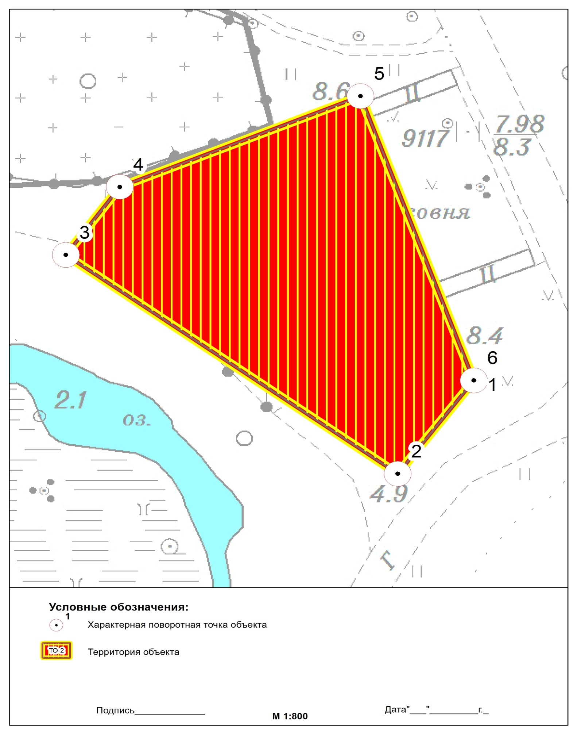

Текстовое описание местоположения границ
населенных пунктов, территориальных зон, особо охраняемых природных территорий, зон с особыми условиями использования территорий
Прохождение границы |  | Описание прохождения границы
от точки | до точки
1 | 2 | 3
1 | 2 | в северо-северо-западном направлении на протяжении 53 м
2 | 3 | в восточно-юго-восточном направлении повторяя форму рельефа
3 | 4 | в восточно-юго-восточном направлении повторяя форму рельефа
4 | 5 | в восточно-юго-восточном направлении повторяя форму рельефа
5 | 6 | юго-восточном направлении, повторяя форму рельефа
6 | 1 | в западном и юго-западном направлениях

Участок 3 - Восточный
Границы территории предлагаются проектом для включения в объект культурного наследия регионального значения «Мемориальный комплекс».

ОПИСАНИЕ МЕСТОПОЛОЖЕНИЯ ГРАНИЦ

Территория объекта культурного наследия
Регионального значения - Отдельная площадка на правом берегу реки Глуховки, на
которой расположена 45 мм полуавтоматическая пушка
21-К образца 1939 г. (ТО-3)
(наименование объекта, местоположение границ которого описано (далее - объект))
Раздел 1
Сведения об объекте
№ п/п | Характеристики объекта | Описание характеристик
1 | 2 | 3
1. | Местоположение объекта | Ленинградская область,  г. Сосновый Бор,  ул. Ленинградская
2. | Площадь объекта +/- величина  погрешности определения площади (Р +/- Дельта Р) | 57 +/- 1 м²
3. | Иные характеристики объекта | Территория, непосредственно занятая объектом культурного наследия и (или) связанная с ним исторически и функционально

Раздел 2
Сведения о местоположении границ объекта
1. Система координат МСК-47 зона 2
2. Сведения о характерных точках границ объекта
Обозначение характерных точек границ | Координаты, м |  | Метод определения координат  характерной точки | Средняя квадратическая погрешность положения характерной точки (Мt), м | Описание обозначения точки на местности (при наличии)
 | X | Y
1 | 2 | 3 | 4 | 5 | 6
1 | 433217,89 | 2145067,4 | Картометрический метод | 0.10 | Закрепление  отсутствует
2 | 433218,59 | 2145074,2 | Картометрический метод | 0.10 | Закрепление отсутствует
3 | 433210,57 | 2145075,3 | Картометрический метод | 0.10 | Закрепление отсутствует
4 | 433209,75 | 2145068,2 | Картометрический метод | 0.10 | Закрепление  отсутствует
1 | 433217,89 | 2145067,4 | Картометрический метод | 0.10 | Закрепление  отсутствует
3. Сведения о характерных точках части (частей) границы объекта
Обозначение характерных точек части границы | Координаты, м |  | Метод определения координат  характерной точки | Средняя квадратическая погрешность положения характерной точки (Мt), м | Описание обозначения точки на местности (при наличии)
 | X | Y
1 | 2 | 3 | 4 | 5 | 6
- | - | - | - | - | -

Раздел 3
Сведения о местоположении измененных (уточненных) границ объекта
1. Система координат -
2. Сведения о характерных точках границ объекта
Обозначение характерных точек границ | Существующие координаты, м |  | Измененные (уточненные) координаты, м |  | Метод определения координат характерной точки | Средняя квадратическая погрешность положения характерной точки (Мt), м | Описание обозначения точки на местности (при наличии)
 | X | Y | X | Y
1 | 2 | 3 | 4 | 5 | 6 | 7 | 8
- | - | - | - | - | - | -
3. Сведения о характерных точках части (частей) границы объекта
Обозначение характерных точек части границы | Существующие координаты, м |  | Измененные (уточненные) координаты, м |  | Метод определения координат характерной точки | Средняя квадратическая погрешность положения характерной точки (Мt), м | Описание обозначения точки на местности (при наличии)
 | X | Y | X | Y
1 | 2 | 3 | 4 | 5 | 6 | 7 8
- | - | - | - | - | - | -

Раздел 4
План границ объекта
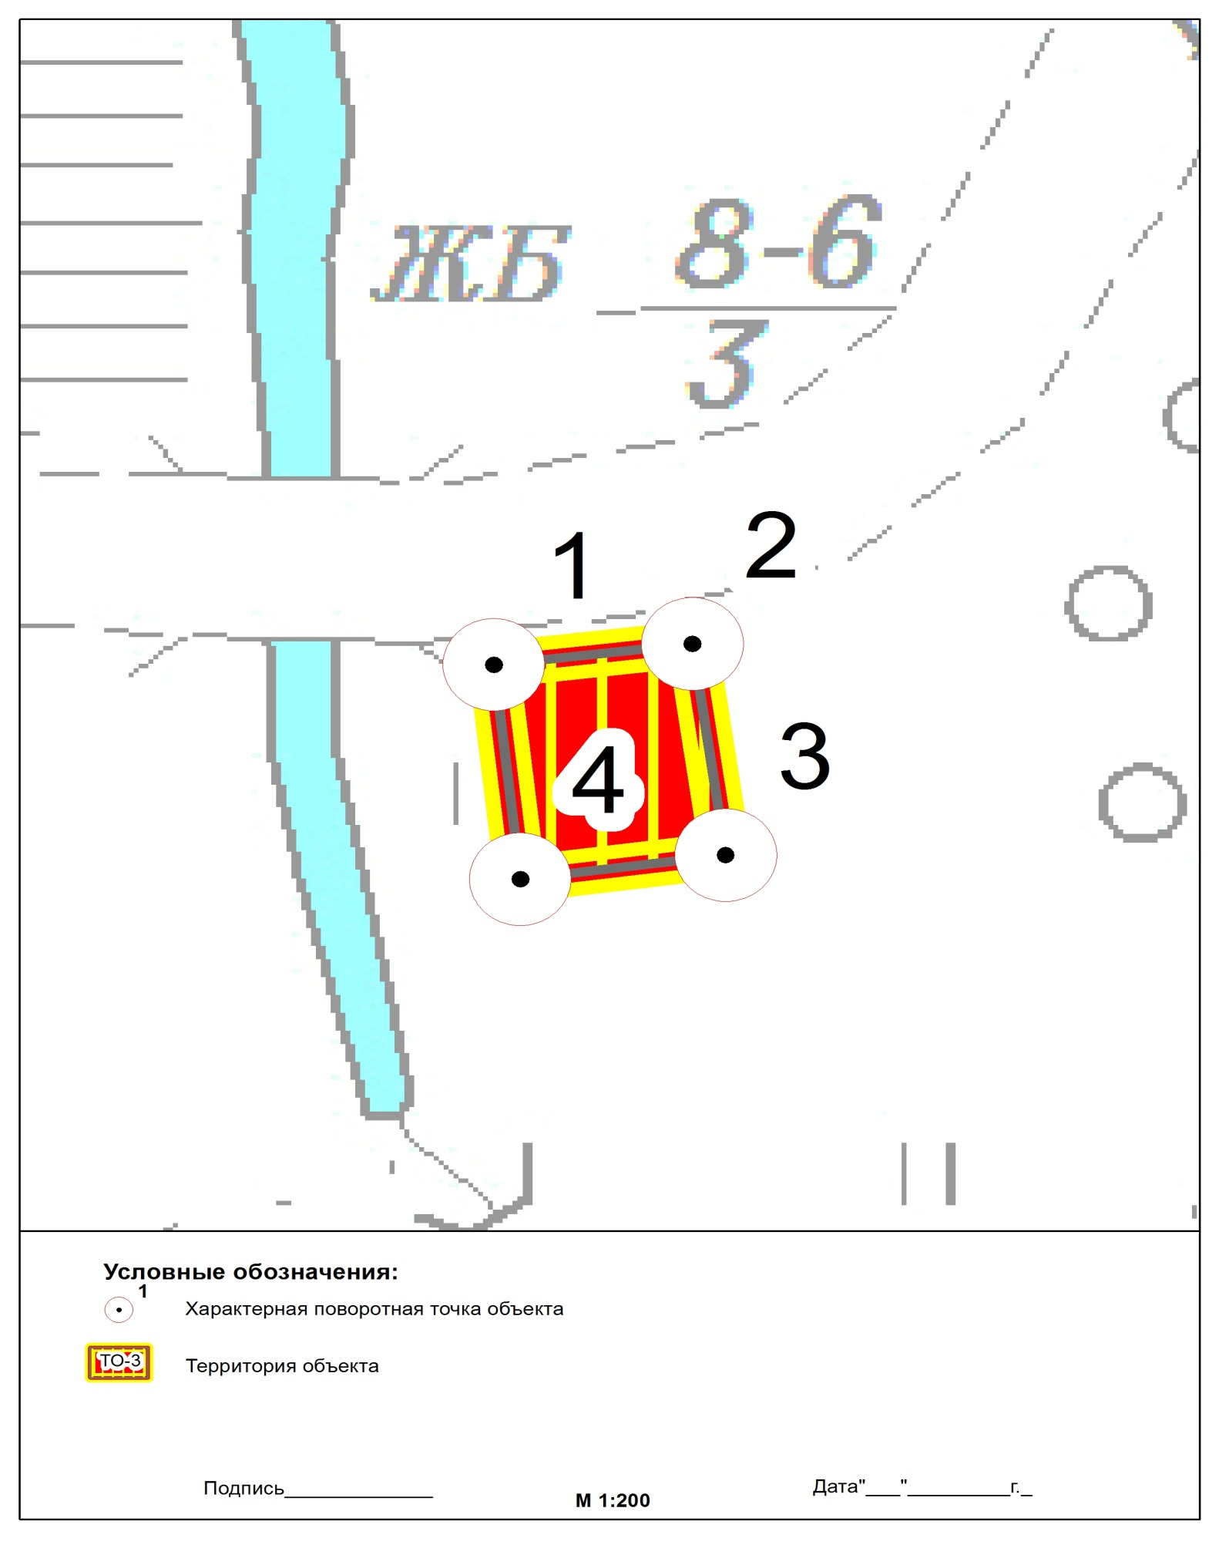

Текстовое описание местоположения границ
населенных пунктов, территориальных зон, особо охраняемых природных территорий, зон с особыми условиями использования территорий
Прохождение границы |  | Описание прохождения границы
от точки | до точки
1 | 2 | 3
1 | 2 | в северо-северо-западном направлении на протяжении 53 м
2 | 3 | в восточно-юго-восточном направлении повторяя форму рельефа
3 | 4 | в восточно-юго-восточном направлении повторяя форму рельефа
4 | 1 | в восточно-юго-восточном направлении повторяя форму рельефа

4.1.2. Режим использования территории объекта культурного наследия регионального значения «Мемориальный комплекс» по адресу: Ленинградская область, д. Устье, на северной окраине г. Сосновый Бор, близ гражданского кладбища
В соответствии с Приказом Комитета по культуре Ленинградской области от 4 апреля 2019 года № 01-03/19-212, на территории Ансамбля разрешается: - проведение работ по сохранению объекта культурного наследия (меры, направленные на обеспечение физической сохранности и сохранение историко-культурной ценности объекта культурного наследия, предусматривающие консервацию, ремонт, реставрацию, включающие в себя научно-исследовательские, изыскательские, проектные и производственные работы, научное руководство за проведением работ по сохранению объекта культурного наследия, технический и авторский надзор за проведением этих работ); - реконструкция, ремонт существующих дорог, инженерных коммуникаций, благоустройство, озеленение, установка малых архитектурных форм, иная хозяйственная деятельность (по согласованию с региональным органом охраны объектов культурного наследия), не противоречащая требованиям обеспечения сохранности объекта культурного наследия и позволяющая обеспечить функционирование объекта культурного наследия в современных условиях, обеспечивающая недопущение ухудшения состояния территории объекта культурного наследия.
На территории Ансамбля запрещается: - строительство объектов капитального строительства и увеличение объемно-пространственных характеристик существующих на территории объекта культурного наследия объектов капитального строительства; проведение земляных, строительных, мелиоративных работ и иных работ, за исключением работ по сохранению объекта культурного наследия или его отдельных элементов, сохранению историко-градостроительной или природной среды объекта культурного наследия; - установка рекламных конструкций, распространение наружной рекламы; - осуществление любых видов деятельности, ухудшающих экологические условия и гидрологический режим на территории объекта культурного наследия, создающих вибрационные нагрузки динамическим воздействием на грунты в зоне их взаимодействия с объектами культурного наследия.

4.1.3. Предмет охраны объекта культурного наследия регионального значения «Мемориальный комплекс» по адресу: Ленинградская область, д. Устье, на северной окраине г. Сосновый Бор, близ гражданского кладбища
Предмет охраны объекта культурного наследия регионального значения установлен приказом Комитета по культуре Ленинградской области от 4 апреля 2019 года № 01-03/19-212:

№ п/п | Виды предмета охраны | Элементы предмета охраны
1 | Мемориальное значение объекта | История объекта связана с периодом Гражданской войны и героическими действиями советских воинов во время вероломного нападения немецко-фашистских войск на Советский союз, бои на территории Ленинградской области
2 | Объемно-пространственное решение: | Историческое пространственное решение в габаритах границ предлагаемой территории. Конфигурация в плане - прямоугольник. Местоположение. Высотная отметка.
3 | Конструкции памятника | Памятная стена под мемориальные плиты – металлоконструкции
4 | Архитектурное оформление | Прямоугольная площадка с трех сторон оформлена стенами, выполненными с применением современного металлопроката и листового железа, окрашенного в черный цвет.  По фасадным сторонам закреплены мемориальные плиты с фамилиями павших воинов. Мемориальные плиты с фамилиями погребенных воинов - мрамор полированный (красный, черный).  По верху выполнено оформление из металлической полосы, изогнутой в виде волн и окрашенной в синий цвет.  В углу установлена тумба в виде башни, имитирующей рубку корабля с установленным на верху морским якорем - тип «кошка».  На лицевых поверхностях закреплены две мемориальные доски с текстом:  С левой стороны:  «1941 - 1945 ВЕЧНАЯ ПАМЯТЬ И СВЛАВА»  С правой стороны:  «ЭКИПАЖАМ ПОДВОДНЫХ ЛОДОК БАЛТИЙСКОГО ФЛОТА»  Внутри площадки выполнена бетонная стена Г-образной формы с установленными на ней мемориальными досками с фамилиями павших воинов.  Внутри выделенной площадки установлены две мемориальные доски из серого гранита с памятным текстом:  Мемориальная плита из шлифованного гранита, с текстом:  «ПАМЯТЬ О ВОИНАХ ПАВШИХ В БОЯХ ЗА РОДИНУ СВЯЩЕННА»  Мемориальная плита из шлифованного гранита, с текстом:  «ПОЛКОВНИК СОКОЛОВ ИВАН МИХАЙЛОВИЧ 1902-1962  СТ. ЛЕЙТЕНАНТ MEД.СЛУЖБЫ 5 ОБИП СОКОЛОВА ЛАРИСА ИГНАТЬЕВНА»  В центре гранитная стела с цифрами:  «1919  1941-1945»  Корабельные пушки: металл окрашенный. Противокорабельные мины: металл окрашенный.  Информационная табличка на металле: «Объект культурного наследия регионального значения Мемориальный комплекс  «Защитникам Отечества» XX-XXI вв. коллектив авторов  под руководством Ю.Т. Савченко  Памятник истории и культуры охраняется государством»
Предлагаемые предметы охраны объекта культурного наследия регионального значения (участок 2 - Северо-восточный):

№ п/п | Виды предмета охраны | Элементы предмета охраны
1 | Мемориальное значение объекта | История объекта связана с периодом Гражданской войны и героическими действиями советских воинов во время вероломного нападения немецко-фашистских войск на Советский союз, бои на территории Ленинградской области
2 | Объемно-пространственное решение: | Историческое пространственное решение в габаритах границ предлагаемой территории. Конфигурация в плане - трапеция. Местоположение. Высотная отметка.
3 | Конструкция памятника | Памятная кирпичная стена под надпись (металл) и мемориальную плиту  Металлоконструкция «Вечного огня» на бетонном основании  Железобетонные конструкции под мемориальные плиты  Бетонные основания под артиллерийские орудия
4 | Архитектурное оформление | Стела с памятными плитами, на которых начертаны имена воинов и моряков пехотинцев сражавшихся на западном рубеже Ораниенбаумского плацдарма и моряков торпедных катеров и подводных лодок, не вернувшихся из боевых походов.  Гранитная плита под надписи на железобетонном основании  Могила Неизвестного солдата с «вечным огнем»  Металлоконструкция на бетонном основании  Стела морякам подводникам, погибшим при исполнении воинского долга по защите морских рубежей России  Металлоконструкция на бетонном основании  Артиллерийские орудия, установленные на площадке торжественных мероприятий  Бетонное основание  «Камень Памяти» с именами земляков, не вернувшихся с войны

Предлагаемые предметы охраны объекта культурного наследия регионального значения (участок 3 - Восточный):

№ п/п | Виды предмета охраны | Элементы предмета охраны
1 | Мемориальное значение объекта | История объекта связана с героическими действиями советских воинов во время вероломного нападения немецко-фашистских войск на Советский союз, бои на территории Ленинградской области
2 | Объемно-пространственное решение: | Историческое пространственное решение в габаритах границ предлагаемой территории. Конфигурация в плане - квадрат. Местоположение. Высотная отметка
3 | Конструкция памятника | Оригинал пушки на каменном постаменте
4 |  | 45 мм полуавтоматическая пушка 21-К образца 1939 г.

4.2. Охранная зона (ОЗ)
В основе определения охранной зоны лежит принцип обеспечения зоны беспрепятственного и целостного зрительного восприятия его объемно-пространственной композиции в окружающей его среде, а также сохранности этой среды. Охранная зона распространяется на территории, непосредственно прилегающие к территории объекта культурного наследия, к югу от ул. Афанасьева, на которой также имеются захоронения участников Великой отечественной войны более позднего времени, а также часть имущественного комплекса мемориала (орудия, морские якорные мины и авиационные бомбы) не включенные в мемориальный комплекс. Территория охранной зоны преимущественно покрыта сосновым лесом, отражающим характер естественного ландшафта, в котором был сформирован мемориальный комплекс.
Площадь охранной зоны составляет – 0,94 га или 9471 м²

ОПИСАНИЕ МЕСТОПОЛОЖЕНИЯ ГРАНИЦ

Охранная зона объекта культурного наследия (ОЗ-1)
(наименование объекта, местоположение границ которого описано (далее - объект))
Раздел 1
Сведения об объекте
№ п/п | Характеристики объекта | Описание характеристик
1 | 2 | 3
1. | Местоположение объекта | Ленинградская область,  г. Сосновый Бор,  ул. Ленинградская
2. | Площадь объекта +/- величина  погрешности определения площади (Р +/- Дельта Р) | 6595 +/- 25 м²
3. | Иные характеристики объекта | Охранная зона распространяется на территории, непосредственно прилегающие к территории объекта культурного наследия, к югу от ул. Афанасьева, на которой также имеются захоронения участников Великой отечественной войны более позднего времени, а также часть имущественного комплекса мемориала (орудия, морские якорные мины и авиационные бомбы) не включенные в мемориальный комплекс.

Раздел 2
Сведения о местоположении границ объекта
1. Система координат МСК-47 зона 2
2. Сведения о характерных точках границ объекта
Обозначение характерных точек границ | Координаты, м |  | Метод определения координат  характерной точки | Средняя квадратическая погрешность положения характерной точки (Мt), м | Описание обозначения точки на местности (при наличии)
 | X | Y
1 | 2 | 3 | 4 | 5 | 6
1 | 433208,9 | 2144993 | Картометрический метод | 0.10 | Закрепление  отсутствует
2 | 433165,9 | 2144998 | Картометрический метод | 0.10 | Закрепление отсутствует
3 | 433148,9 | 2144914 | Картометрический метод | 0.10 | Закрепление отсутствует
4 | 433177,1 | 2144911 | Картометрический метод | 0.10 | Закрепление  отсутствует
5 | 433180,7 | 2144916 | Картометрический метод | 0.10 | Закрепление  отсутствует
6 | 433180,9 | 2144916 | Картометрический метод | 0.10 | Закрепление отсутствует
7 | 433181 | 2144916 | Картометрический метод | 0.10 | Закрепление отсутствует
8 | 433198,7 | 2144934 | Картометрический метод | 0.10 | Закрепление  отсутствует
9 | 433210 | 2144946 | Картометрический метод | 0.10 | Закрепление  отсутствует
10 | 433208,9 | 2144947 | Картометрический метод | 0.10 | Закрепление отсутствует
11 | 433204,9 | 2144948 | Картометрический метод | 0.10 | Закрепление отсутствует
12 | 433205,3 | 2144953 | Картометрический метод | 0.10 | Закрепление  отсутствует
13 | 433182,9 | 2144956 | Картометрический метод | 0.10 | Закрепление  отсутствует
14 | 433184,6 | 2144978 | Картометрический метод | 0.10 | Закрепление отсутствует
15 | 433190,6 | 2144981 | Картометрический метод | 0.10 | Закрепление отсутствует
16 | 433190,9 | 2144982 | Картометрический метод | 0.10 | Закрепление  отсутствует
17 | 433194,5 | 2144983 | Картометрический метод | 0.10 | Закрепление  отсутствует
18 | 433210,7 | 2144983 | Картометрический метод | 0.10 | Закрепление отсутствует
19 | 433219,5 | 2144978 | Картометрический метод | 0.10 | Закрепление отсутствует
20 | 433219,6 | 2144978 | Картометрический метод | 0.10 | Закрепление  отсутствует
21 | 433219,7 | 2144983 | Картометрический метод | 0.10 | Закрепление  отсутствует
22 | 433218,3 | 2145008 | Картометрический метод | 0.10 | Закрепление отсутствует
23 | 433212,2 | 2145009 | Картометрический метод | 0.10 | Закрепление  отсутствует
24 | 433208,9 | 2144993 | Картометрический метод | 0.10 | Закрепление отсутствует
25 | 433184,9 | 2144913 | Картометрический метод | 0.10 | Закрепление отсутствует
26 | 433183,6 | 2144911 | Картометрический метод | 0.10 | Закрепление  отсутствует
27 | 433184,4 | 2144911 | Картометрический метод | 0.10 | Закрепление  отсутствует
28 | 433269,3 | 2144910 | Картометрический метод | 0.10 | Закрепление отсутствует
29 | 433266,5 | 2144919 | Картометрический метод | 0.10 | Закрепление отсутствует
30 | 433263,7 | 2144926 | Картометрический метод | 0.10 | Закрепление  отсутствует
31 | 433250,3 | 2144965 | Картометрический метод | 0.10 | Закрепление  отсутствует
32 | 433244,8 | 2144974 | Картометрический метод | 0.10 | Закрепление отсутствует
33 | 433235,9 | 2144984 | Картометрический метод | 0.10 | Закрепление отсутствует
34 | 433224,8 | 2144991 | Картометрический метод | 0.10 | Закрепление  отсутствует
35 | 433224,7 | 2144983 | Картометрический метод | 0.10 | Закрепление  отсутствует
36 | 433224,5 | 2144975 | Картометрический метод | 0.10 | Закрепление отсутствует
37 | 433224,2 | 2144962 | Картометрический метод | 0.10 | Закрепление отсутствует
38 | 433224,1 | 2144962 | Картометрический метод | 0.10 | Закрепление  отсутствует
39 | 433224,1 | 2144962 | Картометрический метод | 0.10 | Закрепление отсутствует
40 | 433223,4 | 2144958 | Картометрический метод | 0.10 | Закрепление отсутствует
41 | 433223,4 | 2144958 | Картометрический метод | 0.10 | Закрепление  отсутствует
42 | 433222,4 | 2144955 | Картометрический метод | 0.10 | Закрепление  отсутствует
43 | 433222,4 | 2144954 | Картометрический метод | 0.10 | Закрепление отсутствует
44 | 433222,3 | 2144954 | Картометрический метод | 0.10 | Закрепление отсутствует
45 | 433220,4 | 2144950 | Картометрический метод | 0.10 | Закрепление  отсутствует
46 | 433220,3 | 2144950 | Картометрический метод | 0.10 | Закрепление  отсутствует
47 | 433220,1 | 2144950 | Картометрический метод | 0.10 | Закрепление отсутствует
48 | 433216,9 | 2144946 | Картометрический метод | 0.10 | Закрепление отсутствует
49 | 433216,9 | 2144946 | Картометрический метод | 0.10 | Закрепление  отсутствует
50 | 433216,7 | 2144945 | Картометрический метод | 0.10 | Закрепление  отсутствует
51 | 433212,7 | 2144941 | Картометрический метод | 0.10 | Закрепление отсутствует
52 | 433211,6 | 2144940 | Картометрический метод | 0.10 | Закрепление отсутствует
53 | 433187,5 | 2144916 | Картометрический метод | 0.10 | Закрепление отсутствует
54 | 433184,9 | 2144913 | Картометрический метод | 0.10 | Закрепление отсутствует
1 | 433208,9 | 2144993 | Картометрический метод | 0.10 | Закрепление  отсутствует
3. Сведения о характерных точках части (частей) границы объекта
Обозначение характерных точек части границы | Координаты, м |  | Метод определения координат  характерной точки | Средняя квадратическая погрешность положения характерной точки (Мt), м | Описание обозначения точки на местности (при наличии)
 | X | Y
1 | 2 | 3 | 4 | 5 | 6
- | - | - | - | - | -

Раздел 3
Сведения о местоположении измененных (уточненных) границ объекта
1. Система координат -
2. Сведения о характерных точках границ объекта
Обозначение характерных точек границ | Существующие координаты, м |  | Измененные (уточненные) координаты, м |  | Метод определения координат характерной точки | Средняя квадратическая погрешность положения характерной точки (Мt), м | Описание обозначения точки на местности (при наличии)
 | X | Y | X | Y
1 | 2 | 3 | 4 | 5 | 6 | 7 | 8
- | - | - | - | - | - | -
3. Сведения о характерных точках части (частей) границы объекта
Обозначение характерных точек части границы | Существующие координаты, м |  | Измененные (уточненные) координаты, м |  | Метод определения координат характерной точки | Средняя квадратическая погрешность положения характерной точки (Мt), м | Описание обозначения точки на местности (при наличии)
 | X | Y | X | Y
1 | 2 | 3 | 4 | 5 | 6 | 7 8
- | - | - | - | - | - | -

Раздел 4
План границ объекта
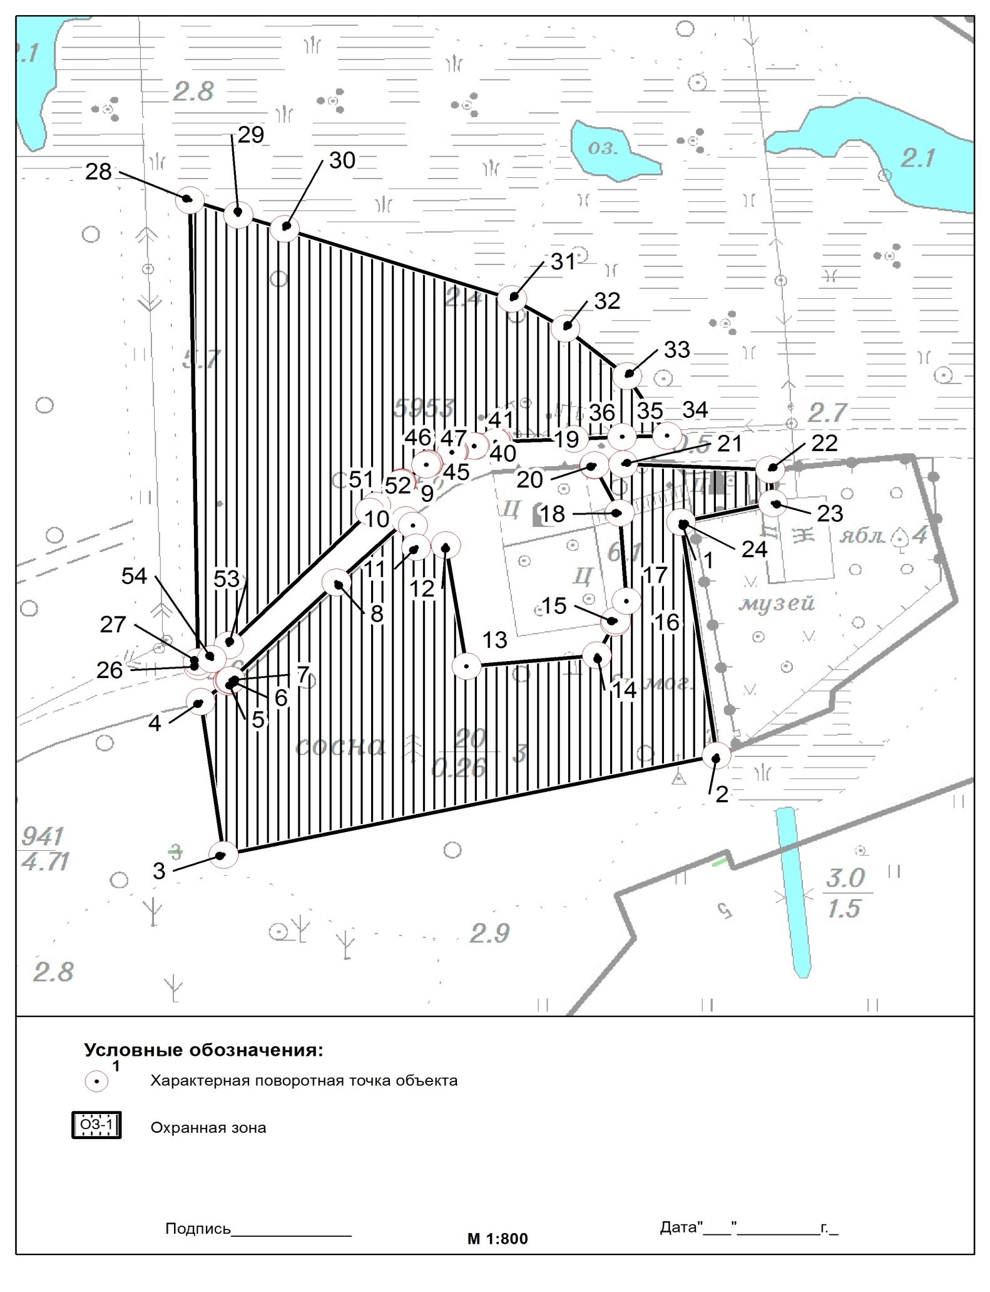

Текстовое описание местоположения границ
населенных пунктов, территориальных зон, особо охраняемых природных территорий, зон с особыми условиями использования территорий
Прохождение границы |  | Описание прохождения границы
от точки | до точки
1 | 2 | 3
1 | 2 | в западно-юго-западном направлении на протяжении 85 м
2 | 3 | в северном направлении 55 м
3 | 4 | по южной стороне дорожного полотна ул. Афанасьева
4 | 5 | по южной стороне дорожного полотна ул. Афанасьева
5 | 6 | по южной стороне дорожного полотна ул. Афанасьева
6 | 7 | по южной стороне дорожного полотна ул. Афанасьева
7 | 8 | по южной стороне дорожного полотна ул. Афанасьева
8 | 9 | по южной стороне дорожного полотна ул. Афанасьева
9 | 10 | по южной стороне дорожного полотна ул. Афанасьева
10 | 11 | по южной стороне дорожного полотна ул. Афанасьева
11 | 12 | по южной стороне дорожного полотна ул. Афанасьева
12 | 13 | по южной стороне дорожного полотна ул. Афанасьева
13 | 14 | 7 м перпендикулярно улице Афанасьева
14 | 15 | в южном направлении по западной границе земельного участка городского  музея Славы с кадастровым номером 47:15:104001:277
15 | 16 | в северном направлении
17 | 18 | В юго-западном направлении, повторяя форму рельефа
19 | 20 | В юго-западном направлении, повторяя форму рельефа
21 | 22 | В юго-западном направлении, повторяя форму рельефа
23 | 24 | В юго-западном направлении, повторяя форму рельефа
25 | 26 | в восточно-юго-восточном и юго-восточном направлении, повторяя форму рельефа
27 | 28 | в восточно-юго-восточном и юго-восточном направлении, повторяя форму рельефа
29 | 30 | в восточно-юго-восточном и юго-восточном направлении, повторяя форму рельефа
31 | 32 | В юго-западном направлении, повторяя форму рельефа
33 | 34 | В юго-западном направлении, повторяя форму рельефа
35 | 36 | В юго-западном направлении, повторяя форму рельефа
37 | 38 | В юго-западном направлении, повторяя форму рельефа
39 | 40 | В юго-западном направлении, повторяя форму рельефа
41 | 42 | в северном направлении
43 | 44 | в северном направлении
45 | 46 | в северном направлении
47 | 48 | В юго-западном направлении, повторяя форму рельефа
49 | 50 | В юго-западном направлении, повторяя форму рельефа
51 | 52 | в северном направлении
53 | 54 | В юго-западном направлении, повторяя форму рельефа
54 | 1 | в северном направлении

ОПИСАНИЕ МЕСТОПОЛОЖЕНИЯ ГРАНИЦ

Охранная зона объекта культурного наследия (ОЗ-2)
(наименование объекта, местоположение границ которого описано (далее - объект))
Раздел 1
Сведения об объекте
№ п/п | Характеристики объекта | Описание характеристик
1 | 2 | 3
1. | Местоположение объекта | Ленинградская область,  г. Сосновый Бор,  ул. Ленинградская
2. | Площадь объекта +/- величина  погрешности определения площади (Р +/- Дельта Р) | 2876 +/- 25 м²
3. | Иные характеристики объекта | Охранная зона распространяется на территории, непосредственно прилегающие к территории объекта культурного наследия

Раздел 2
Сведения о местоположении границ объекта
1. Система координат МСК-47 зона 2
2. Сведения о характерных точках границ объекта
Обозначение характерных точек границ | Координаты, м |  | Метод определения координат  характерной точки | Средняя квадратическая погрешность положения характерной точки (Мt), м | Описание обозначения точки на местности (при наличии)
 | X | Y
1 | 2 | 3 | 4 | 5 | 6
1 | 433335,969 | 2145097,7 | Картометрический метод | 0.10 | Закрепление  отсутствует
2 | 433334,354 | 2145098,5 | Картометрический метод | 0.10 | Закрепление отсутствует
3 | 433331,268 | 2145099,8 | Картометрический метод | 0.10 | Закрепление отсутствует
4 | 433328,182 | 2145101 | Картометрический метод | 0.10 | Закрепление  отсутствует
5 | 433302,467 | 2145111,5 | Картометрический метод | 0.10 | Закрепление  отсутствует
6 | 433298,862 | 2145113 | Картометрический метод | 0.10 | Закрепление отсутствует
7 | 433296,338 | 2145114 | Картометрический метод | 0.10 | Закрепление отсутствует
8 | 433288,144 | 2145117,6 | Картометрический метод | 0.10 | Закрепление  отсутствует
9 | 433286,03 | 2145118,5 | Картометрический метод | 0.10 | Закрепление  отсутствует
10 | 433284,703 | 2145118,9 | Картометрический метод | 0.10 | Закрепление отсутствует
11 | 433280,285 | 2145120,4 | Картометрический метод | 0.10 | Закрепление отсутствует
12 | 433278,923 | 2145120,6 | Картометрический метод | 0.10 | Закрепление  отсутствует
13 | 433278,034 | 2145120,6 | Картометрический метод | 0.10 | Закрепление  отсутствует
14 | 433277,352 | 2145120,6 | Картометрический метод | 0.10 | Закрепление отсутствует
15 | 433276,671 | 2145120,5 | Картометрический метод | 0.10 | Закрепление отсутствует
16 | 433276,187 | 2145120,4 | Картометрический метод | 0.10 | Закрепление  отсутствует
17 | 433275,311 | 2145120,1 | Картометрический метод | 0.10 | Закрепление  отсутствует
18 | 433274,648 | 2145119,8 | Картометрический метод | 0.10 | Закрепление отсутствует
19 | 433274,324 | 2145119,6 | Картометрический метод | 0.10 | Закрепление отсутствует
20 | 433273,453 | 2145119,1 | Картометрический метод | 0.10 | Закрепление  отсутствует
21 | 433273,246 | 2145118,9 | Картометрический метод | 0.10 | Закрепление  отсутствует
22 | 433271,885 | 2145117,6 | Картометрический метод | 0.10 | Закрепление отсутствует
23 | 433270,294 | 2145115,8 | Картометрический метод | 0.10 | Закрепление  отсутствует
24 | 433269,505 | 2145115 | Картометрический метод | 0.10 | Закрепление отсутствует
25 | 433268,847 | 2145114,1 | Картометрический метод | 0.10 | Закрепление отсутствует
26 | 433267,899 | 2145112,7 | Картометрический метод | 0.10 | Закрепление  отсутствует
27 | 433266,936 | 2145111,5 | Картометрический метод | 0.10 | Закрепление  отсутствует
28 | 433262,369 | 2145103,7 | Картометрический метод | 0.10 | Закрепление отсутствует
29 | 433262,142 | 2145103,4 | Картометрический метод | 0.10 | Закрепление отсутствует
30 | 433262,06 | 2145103,3 | Картометрический метод | 0.10 | Закрепление  отсутствует
31 | 433258,89 | 2145099,7 | Картометрический метод | 0.10 | Закрепление  отсутствует
32 | 433258,669 | 2145099,5 | Картометрический метод | 0.10 | Закрепление отсутствует
33 | 433258,624 | 2145099,5 | Картометрический метод | 0.10 | Закрепление отсутствует
34 | 433254,339 | 2145096 | Картометрический метод | 0.10 | Закрепление  отсутствует
35 | 433254,227 | 2145095,9 | Картометрический метод | 0.10 | Закрепление  отсутствует
36 | 433249,569 | 2145092,5 | Картометрический метод | 0.10 | Закрепление отсутствует
37 | 433249,373 | 2145092,3 | Картометрический метод | 0.10 | Закрепление отсутствует
38 | 433249,303 | 2145092,3 | Картометрический метод | 0.10 | Закрепление  отсутствует
39 | 433244,245 | 2145089,5 | Картометрический метод | 0.10 | Закрепление отсутствует
40 | 433253,913 | 2145064,8 | Картометрический метод | 0.10 | Закрепление отсутствует
41 | 433256,756 | 2145063 | Картометрический метод | 0.10 | Закрепление  отсутствует
42 | 433259,829 | 2145060,1 | Картометрический метод | 0.10 | Закрепление  отсутствует
43 | 433263,647 | 2145057,6 | Картометрический метод | 0.10 | Закрепление отсутствует
44 | 433269,443 | 2145052,5 | Картометрический метод | 0.10 | Закрепление отсутствует
45 | 433271,118 | 2145052,2 | Картометрический метод | 0.10 | Закрепление  отсутствует
46 | 433275,247 | 2145048,9 | Картометрический метод | 0.10 | Закрепление  отсутствует
47 | 433277,593 | 2145045,1 | Картометрический метод | 0.10 | Закрепление отсутствует
48 | 433278,692 | 2145041,1 | Картометрический метод | 0.10 | Закрепление отсутствует
49 | 433279,875 | 2145038,8 | Картометрический метод | 0.10 | Закрепление  отсутствует
50 | 433280,444 | 2145038,2 | Картометрический метод | 0.10 | Закрепление  отсутствует
51 | 433284,081 | 2145031 | Картометрический метод | 0.10 | Закрепление отсутствует
52 | 433286,454 | 2145025,4 | Картометрический метод | 0.10 | Закрепление отсутствует
53 | 433286,127 | 2145022,8 | Картометрический метод | 0.10 | Закрепление отсутствует
54 | 433317,899 | 2145022,1 | Картометрический метод | 0.10 | Закрепление отсутствует
55 | 433318,626 | 2145043,5
56 | 433317,452 | 2145043,7
57 | 433304,096 | 2145033,7 | Картометрический метод | 0.10 | Закрепление  отсутствует
58 | 433259,71 | 2145093,5 | Картометрический метод | 0.10 | Закрепление  отсутствует
59 | 433278,08 | 2145107,6 | Картометрический метод | 0.10 | Закрепление  отсутствует
60 | 433279,639 | 2145107 | Картометрический метод | 0.10 | Закрепление  отсутствует
61 | 433294,398 | 2145101,9 | Картометрический метод | 0.10 | Закрепление  отсутствует
62 | 433298,086 | 2145100,6 | Картометрический метод | 0.10 | Закрепление  отсутствует
63 | 433331,347 | 2145089 | Картометрический метод | 0.10 | Закрепление  отсутствует
64 | 433334,862 | 2145087,8 | Картометрический метод | 0.10 | Закрепление  отсутствует
65 | 433332,843 | 2145082,7 | Картометрический метод | 0.10 | Закрепление  отсутствует
66 | 433332,782 | 2145082,5 | Картометрический метод | 0.10 | Закрепление  отсутствует
67 | 433328,409 | 2145071,5 | Картометрический метод | 0.10 | Закрепление  отсутствует
68 | 433329,402 | 2145071,1 | Картометрический метод | 0.10 | Закрепление  отсутствует
69 | 433339,659 | 2145068,9 | Картометрический метод | 0.10 | Закрепление  отсутствует
70 | 433341,24 | 2145083,2 | Картометрический метод | 0.10 | Закрепление  отсутствует
71 | 433341,223 | 2145083,5 | Картометрический метод | 0.10 | Закрепление  отсутствует
72 | 433341,221 | 2145083,5 | Картометрический метод | 0.10 | Закрепление  отсутствует
73 | 433341,212 | 2145083,8 | Картометрический метод | 0.10 | Закрепление  отсутствует
74 | 433341,157 | 2145087 | Картометрический метод | 0.10 | Закрепление  отсутствует
75 | 433341,129 | 2145088,6 | Картометрический метод | 0.10 | Закрепление  отсутствует
76 | 433340,947 | 2145090,4 | Картометрический метод | 0.10 | Закрепление  отсутствует
77 | 433340,612 | 2145091,6 | Картометрический метод | 0.10 | Закрепление  отсутствует
78 | 433340,468 | 2145092,2 | Картометрический метод | 0.10 | Закрепление  отсутствует
79 | 433339,707 | 2145093,8 | Картометрический метод | 0.10 | Закрепление  отсутствует
80 | 433338,683 | 2145095,3 | Картометрический метод | 0.10 | Закрепление  отсутствует
81 | 433337,425 | 2145096,6 | Картометрический метод | 0.10 | Закрепление  отсутствует
82 | 433335,969 | 2145097,7 | Картометрический метод | 0.10 | Закрепление  отсутствует
1 | 433335,969 | 2145097,7 | Картометрический метод | 0.10 | Закрепление  отсутствует
3. Сведения о характерных точках части (частей) границы объекта
Обозначение характерных точек части границы | Координаты, м |  | Метод определения координат  характерной точки | Средняя квадратическая погрешность положения характерной точки (Мt), м | Описание обозначения точки на местности (при наличии)
 | X | Y
1 | 2 | 3 | 4 | 5 | 6
- | - | - | - | - | -

Раздел 3
Сведения о местоположении измененных (уточненных) границ объекта
1. Система координат -
2. Сведения о характерных точках границ объекта
Обозначение характерных точек границ | Существующие координаты, м |  | Измененные (уточненные) координаты, м |  | Метод определения координат характерной точки | Средняя квадратическая погрешность положения характерной точки (Мt), м | Описание обозначения точки на местности (при наличии)
 | X | Y | X | Y
1 | 2 | 3 | 4 | 5 | 6 | 7 | 8
- | - | - | - | - | - | -
3. Сведения о характерных точках части (частей) границы объекта
Обозначение характерных точек части границы | Существующие координаты, м |  | Измененные (уточненные) координаты, м |  | Метод определения координат характерной точки | Средняя квадратическая погрешность положения характерной точки (Мt), м | Описание обозначения точки на местности (при наличии)
 | X | Y | X | Y
1 | 2 | 3 | 4 | 5 | 6 | 7 8
- | - | - | - | - | - | -

Раздел 4
План границ объекта
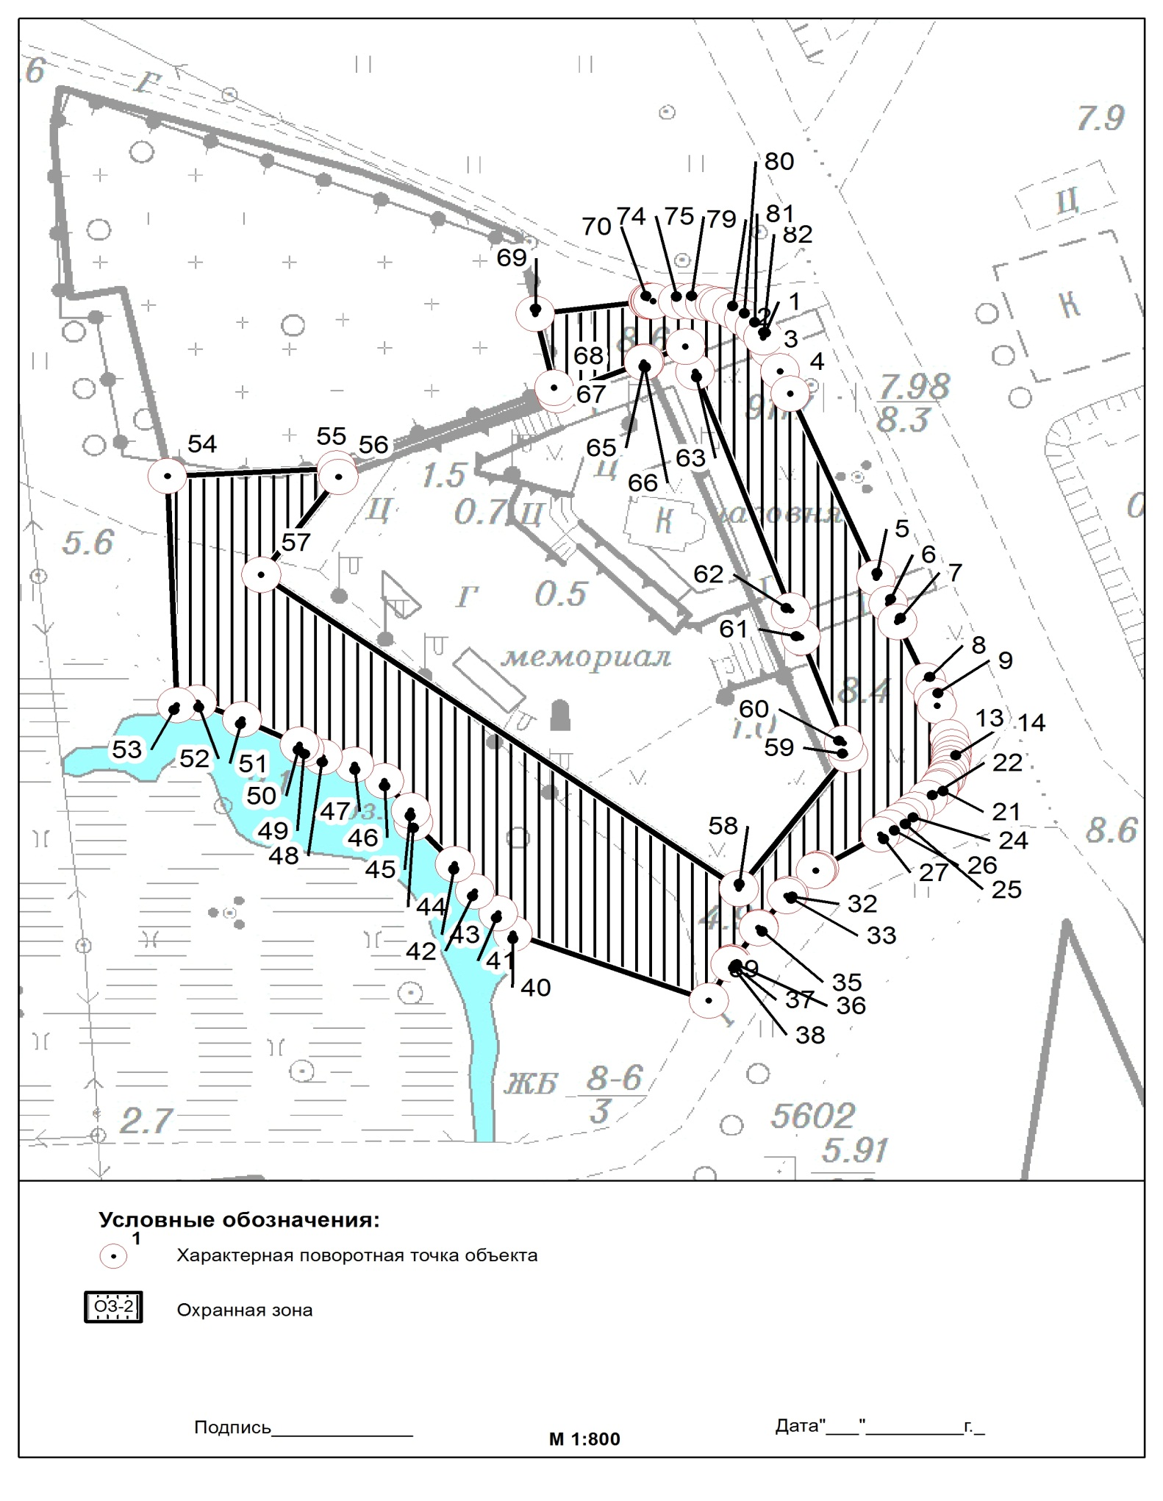

Текстовое описание местоположения границ
населенных пунктов, территориальных зон, особо охраняемых природных территорий, зон с особыми условиями использования территорий
Прохождение границы |  | Описание прохождения границы
от точки | до точки
1 | 2 | 3
1 | 2 | в западно-юго-западном направлении на протяжении 85 м
2 | 3 | в северном направлении 55 м
3 | 4 | по южной стороне дорожного полотна ул. Афанасьева
4 | 5 | по южной стороне дорожного полотна ул. Афанасьева
5 | 6 | по южной стороне дорожного полотна ул. Афанасьева
6 | 7 | по южной стороне дорожного полотна ул. Афанасьева
7 | 8 | по южной стороне дорожного полотна ул. Афанасьева
8 | 9 | по южной стороне дорожного полотна ул. Афанасьева
9 | 10 | по южной стороне дорожного полотна ул. Афанасьева
10 | 11 | по южной стороне дорожного полотна ул. Афанасьева
11 | 12 | по южной стороне дорожного полотна ул. Афанасьева
12 | 13 | по южной стороне дорожного полотна ул. Афанасьева
13 | 14 | 7 м перпендикулярно улице Афанасьева
14 | 15 | в южном направлении по западной границе земельного участка городского  музея Славы с кадастровым номером 47:15:104001:277
15 | 16 | в северном направлении
17 | 18 | В юго-западном направлении, повторяя форму рельефа
19 | 20 | В юго-западном направлении, повторяя форму рельефа
21 | 22 | В юго-западном направлении, повторяя форму рельефа
23 | 24 | В юго-западном направлении, повторяя форму рельефа
25 | 26 | в восточно-юго-восточном и юго-восточном направлении, повторяя форму рельефа
27 | 28 | в восточно-юго-восточном и юго-восточном направлении, повторяя форму рельефа
29 | 30 | в восточно-юго-восточном и юго-восточном направлении, повторяя форму рельефа
31 | 32 | В юго-западном направлении, повторяя форму рельефа
33 | 34 | В юго-западном направлении, повторяя форму рельефа
35 | 36 | В юго-западном направлении, повторяя форму рельефа
37 | 38 | В юго-западном направлении, повторяя форму рельефа
39 | 40 | В юго-западном направлении, повторяя форму рельефа
41 | 42 | в северном направлении
43 | 44 | в северном направлении
45 | 46 | в северном направлении
47 | 48 | В юго-западном направлении, повторяя форму рельефа
49 | 50 | В юго-западном направлении, повторяя форму рельефа
51 | 52 | в северном направлении
53 | 54 | В юго-западном направлении, повторяя форму рельефа
55 | 56 | В юго-западном направлении, повторяя форму рельефа
57 | 58 | В юго-западном направлении, повторяя форму рельефа
59 | 60 | В юго-западном направлении, повторяя форму рельефа
61 | 62 | в северном направлении
63 | 64 | в северном направлении
65 | 66 | в северном направлении
67 | 68 | В юго-западном направлении, повторяя форму рельефа
69 | 70 | В юго-западном направлении, повторяя форму рельефа
71 | 72 | В юго-западном направлении, повторяя форму рельефа
73 | 74 | В юго-западном направлении, повторяя форму рельефа
75 | 76 | в восточно-юго-восточном и юго-восточном направлении, повторяя форму рельефа
77 | 78 | в восточно-юго-восточном и юго-восточном направлении, повторяя форму рельефа
79 | 80 | в восточно-юго-восточном и юго-восточном направлении, повторяя форму рельефа
81 | 82 | В юго-западном направлении, повторяя форму рельефа
82 | 1 | в восточно-юго-восточном и юго-восточном направлении, повторяя форму

4.3. Зоны регулирования застройки и хозяйственной деятельности (ЗРЗ).
Зоны регулирования застройки и хозяйственной деятельности устанавливаются при расположении объектов культурного наследия в системе застройки, на территориях, где возможно ограниченное строительство или реконструкция.
Общая площадь зон регулирования и хозяйственной деятельности составляет – 0,29 га (2915 кв. м).

ОПИСАНИЕ МЕСТОПОЛОЖЕНИЯ ГРАНИЦ

Зона регулирования и хозяйственной деятельности объекта культурного наследия
(ЗРЗ-1)
(наименование объекта, местоположение границ которого описано (далее - объект))
Раздел 1
Сведения об объекте
№ п/п | Характеристики объекта | Описание характеристик
1 | 2 | 3
1. | Местоположение объекта | Ленинградская область,  г. Сосновый Бор,  ул. Ленинградская
2. | Площадь объекта +/- величина  погрешности определения площади (Р +/- Дельта Р) | 1639 +/- 18 м²
3. | Иные характеристики объекта | Для территорий современной застройки, находящихся в зоне визуального восприятия объектов культурного наследия, устанавливается зона регулирования застройки и хозяйственной деятельности с ограничением только высоты застройки (зона высотного регулирования).

Раздел 2
Сведения о местоположении границ объекта
1. Система координат МСК-47 зона 2
2. Сведения о характерных точках границ объекта
Обозначение характерных точек границ | Координаты, м |  | Метод определения координат  характерной точки | Средняя квадратическая погрешность положения характерной точки (Мt), м | Описание обозначения точки на местности (при наличии)
 | X | Y
1 | 2 | 3 | 4 | 5 | 6
1 | 433220,4 | 2145032 | Картометрический метод | 0.10 | Закрепление  отсутствует
2 | 433193,6 | 2145039 | Картометрический метод | 0.10 | Закрепление отсутствует
3 | 433177,6 | 2145018 | Картометрический метод | 0.10 | Закрепление отсутствует
4 | 433174,1 | 2145018 | Картометрический метод | 0.10 | Закрепление  отсутствует
5 | 433165,9 | 2144998 | Картометрический метод | 0.10 | Закрепление  отсутствует
6 | 433208,9 | 2144993 | Картометрический метод | 0.10 | Закрепление отсутствует
7 | 433212,2 | 2145009 | Картометрический метод | 0.10 | Закрепление отсутствует
8 | 433218,3 | 2145008 | Картометрический метод | 0.10 | Закрепление  отсутствует
9 | 433220,7 | 2145032 | Картометрический метод | 0.10 | Закрепление  отсутствует
1 | 433220,4 | 2145032 | Картометрический метод | 0.10 | Закрепление  отсутствует
3. Сведения о характерных точках части (частей) границы объекта
Обозначение характерных точек части границы | Координаты, м |  | Метод определения координат  характерной точки | Средняя квадратическая погрешность положения характерной точки (Мt), м | Описание обозначения точки на местности (при наличии)
 | X | Y
1 | 2 | 3 | 4 | 5 | 6
- | - | - | - | - | -

Раздел 3
Сведения о местоположении измененных (уточненных) границ объекта
1. Система координат -
2. Сведения о характерных точках границ объекта
Обозначение характерных точек границ | Существующие координаты, м |  | Измененные (уточненные) координаты, м |  | Метод определения координат характерной точки | Средняя квадратическая погрешность положения характерной точки (Мt), м | Описание обозначения точки на местности (при наличии)
 | X | Y | X | Y
1 | 2 | 3 | 4 | 5 | 6 | 7 | 8
- | - | - | - | - | - | -
3. Сведения о характерных точках части (частей) границы объекта
Обозначение характерных точек части границы | Существующие координаты, м |  | Измененные (уточненные) координаты, м |  | Метод определения координат характерной точки | Средняя квадратическая погрешность положения характерной точки (Мt), м | Описание обозначения точки на местности (при наличии)
 | X | Y | X | Y
1 | 2 | 3 | 4 | 5 | 6 | 7 8
- | - | - | - | - | - | -

Раздел 4
План границ объекта
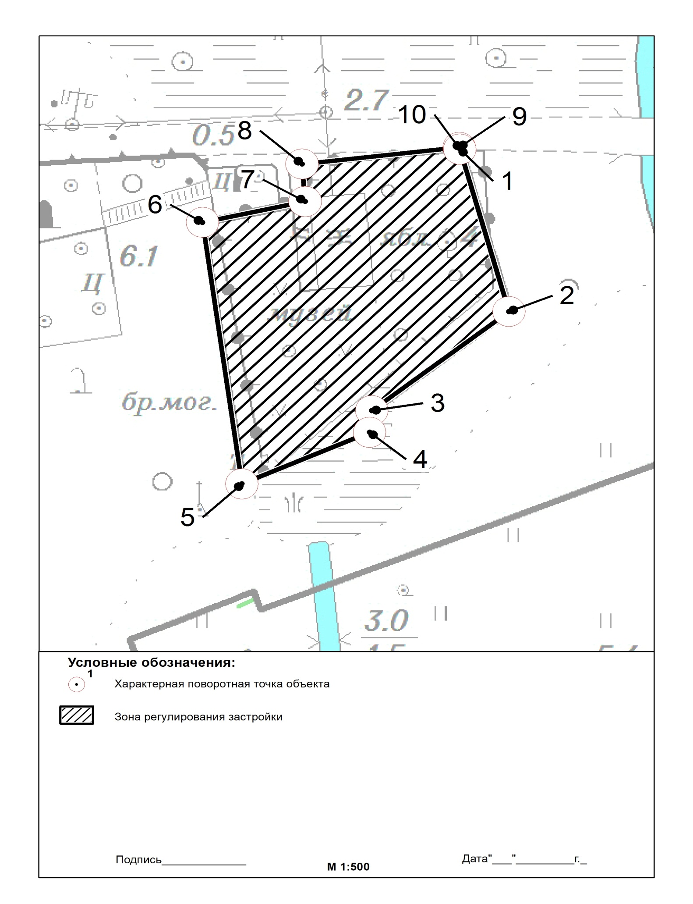

Текстовое описание местоположения границ
населенных пунктов, территориальных зон, особо охраняемых природных территорий, зон с особыми условиями использования территорий
Прохождение границы |  | Описание прохождения границы
от точки | до точки
1 | 2 | 3
1 | 2 | в северо-северо-западном направлении на протяжении 53 м
2 | 3 | в восточно-юго-восточном направлении повторяя форму рельефа
3 | 4 | в восточно-юго-восточном направлении повторяя форму рельефа
4 | 5 | в восточно-юго-восточном направлении повторяя форму рельефа
5 | 6 | юго-восточном направлении, повторяя форму рельефа
6 | 7 | в западном и юго-западном направлениях
7 | 8 | в западном и юго-западном направлениях
8 | 9 | в западном и юго-западном направлениях
9 | 1 | в юго-восточном направлениях

ОПИСАНИЕ МЕСТОПОЛОЖЕНИЯ ГРАНИЦ

Зона регулирования и хозяйственной деятельности объекта культурного наследия
(ЗРЗ-2)
(наименование объекта, местоположение границ которого описано (далее - объект))
Раздел 1
Сведения об объекте
№ п/п | Характеристики объекта | Описание характеристик
1 | 2 | 3
1. | Местоположение объекта | Ленинградская область,  г. Сосновый Бор,  ул. Ленинградская
2. | Площадь объекта +/- величина  погрешности определения площади (Р +/- Дельта Р) | 1276+/- 25 м²
3. | Иные характеристики объекта | Для территорий современной застройки, находящихся в зоне визуального восприятия объектов культурного наследия, устанавливается зона регулирования застройки и хозяйственной деятельности с ограничением только высоты застройки (зона высотного регулирования).

Раздел 2
Сведения о местоположении границ объекта
1. Система координат МСК-47 зона 2
2. Сведения о характерных точках границ объекта
Обозначение характерных точек границ | Координаты, м |  | Метод определения координат  характерной точки | Средняя квадратическая погрешность положения характерной точки (Мt), м | Описание обозначения точки на местности (при наличии)
 | X | Y
1 | 2 | 3 | 4 | 5 | 6
1 | 433265,3 | 2145108,77 | Картометрический метод | 0.10 | Закрепление  отсутствует
2 | 433266,9 | 2145111,5 | Картометрический метод | 0.10 | Закрепление отсутствует
3 | 433267,9 | 2145112,69 | Картометрический метод | 0.10 | Закрепление отсутствует
4 | 433268,8 | 2145114,14 | Картометрический метод | 0.10 | Закрепление  отсутствует
5 | 433269,5 | 2145115 | Картометрический метод | 0.10 | Закрепление  отсутствует
6 | 433270,3 | 2145115,85 | Картометрический метод | 0.10 | Закрепление отсутствует
7 | 433264,9 | 2145118 | Картометрический метод | 0.10 | Закрепление отсутствует
8 | 433262 | 2145113,11 | Картометрический метод | 0.10 | Закрепление  отсутствует
9 | 433261,4 | 2145113,33 | Картометрический метод | 0.10 | Закрепление  отсутствует
10 | 433258,2 | 2145106,41 | Картометрический метод | 0.10 | Закрепление отсутствует
11 | 433255,3 | 2145103,23 | Картометрический метод | 0.10 | Закрепление отсутствует
12 | 433251,2 | 2145099,86 | Картометрический метод | 0.10 | Закрепление  отсутствует
13 | 433246,7 | 2145096,58 | Картометрический метод | 0.10 | Закрепление  отсутствует
14 | 433231 | 2145087,88 | Картометрический метод | 0.10 | Закрепление отсутствует
15 | 433231 | 2145087,84 | Картометрический метод | 0.10 | Закрепление отсутствует
16 | 433230,8 | 2145087,73 | Картометрический метод | 0.10 | Закрепление  отсутствует
17 | 433226,5 | 2145084,7 | Картометрический метод | 0.10 | Закрепление  отсутствует
18 | 433226,3 | 2145084,55 | Картометрический метод | 0.10 | Закрепление отсутствует
19 | 433226 | 2145084,24 | Картометрический метод | 0.10 | Закрепление отсутствует
20 | 433223,3 | 2145080,98 | Картометрический метод | 0.10 | Закрепление  отсутствует
21 | 433223,1 | 2145080,61 | Картометрический метод | 0.10 | Закрепление  отсутствует
22 | 433223 | 2145080,39 | Картометрический метод | 0.10 | Закрепление отсутствует
23 | 433221,2 | 2145076,28 | Картометрический метод | 0.10 | Закрепление  отсутствует
24 | 433221,1 | 2145076,1 | Картометрический метод | 0.10 | Закрепление отсутствует
25 | 433221 | 2145075,82 | Картометрический метод | 0.10 | Закрепление отсутствует
26 | 433219,9 | 2145070,6 | Картометрический метод | 0.10 | Закрепление отсутствует
27 | 433219,8 | 2145070,46 | Картометрический метод | 0.10 | Закрепление отсутствует
28 | 433219,8 | 2145070,14 | Картометрический метод | 0.10 | Закрепление отсутствует
29 | 433219,6 | 2145064,93 | Картометрический метод | 0.10 | Закрепление отсутствует
30 | 433219,6 | 2145064,8 | Картометрический метод | 0.10 | Закрепление отсутствует
31 | 433220,7 | 2145032,1 | Картометрический метод | 0.10 | Закрепление отсутствует
32 | 433218,3 | 2145008,18 | Картометрический метод | 0.10 | Закрепление отсутствует
33 | 433219,7 | 2144983,26 | Картометрический метод | 0.10 | Закрепление отсутствует
34 | 433219,5 | 2144976,07 | Картометрический метод | 0.10 | Закрепление отсутствует
35 | 433218,5 | 2144960,53 | Картометрический метод | 0.10 | Закрепление отсутствует
36 | 433216,2 | 2144954,52 | Картометрический метод | 0.10 | Закрепление отсутствует
37 | 433208,1 | 2144944,51 | Картометрический метод | 0.10 | Закрепление отсутствует
38 | 433198,7 | 2144934,25 | Картометрический метод | 0.10 | Закрепление отсутствует
39 | 433181 | 2144916,03 | Картометрический метод | 0.10 | Закрепление отсутствует
40 | 433180,9 | 2144915,95 | Картометрический метод | 0.10 | Закрепление отсутствует
41 | 433180,7 | 2144915,58 | Картометрический метод | 0.10 | Закрепление отсутствует
42 | 433177,1 | 2144910,91 | Картометрический метод | 0.10 | Закрепление отсутствует
43 | 433183,6 | 2144910,58 | Картометрический метод | 0.10 | Закрепление отсутствует
44 | 433184,9 | 2144912,91 | Картометрический метод | 0.10 | Закрепление отсутствует
45 | 433187,5 | 2144915,79 | Картометрический метод | 0.10 | Закрепление отсутствует
46 | 433212,7 | 2144941,28 | Картометрический метод | 0.10 | Закрепление отсутствует
47 | 433216,7 | 2144945,43 | Картометрический метод | 0.10 | Закрепление отсутствует
48 | 433216,9 | 2144945,59 | Картометрический метод | 0.10 | Закрепление отсутствует
49 | 433216,9 | 2144945,66 | Картометрический метод | 0.10 | Закрепление отсутствует
50 | 433220,1 | 2144949,79 | Картометрический метод | 0.10 | Закрепление отсутствует
51 | 433220,3 | 2144950,09 | Картометрический метод | 0.10 | Закрепление отсутствует
52 | 433220,4 | 2144950,22 | Картометрический метод | 0.10 | Закрепление отсутствует
53 | 433222,3 | 2144954,22 | Картометрический метод | 0.10 | Закрепление отсутствует
54 | 433222,4 | 2144954,48 | Картометрический метод | 0.10 | Закрепление отсутствует
55 | 433222,4 | 2144954,63 | Картометрический метод | 0.10 | Закрепление отсутствует
56 | 433223,4 | 2144957,98 | Картометрический метод | 0.10 | Закрепление отсутствует
57 | 433223,4 | 2144958,17 | Картометрический метод | 0.10 | Закрепление отсутствует
58 | 433224,1 | 2144961,65 | Картометрический метод | 0.10 | Закрепление отсутствует
59 | 433224,1 | 2144961,74 | Картометрический метод | 0.10 | Закрепление отсутствует
60 | 433224,2 | 2144962,08 | Картометрический метод | 0.10 | Закрепление отсутствует
61 | 433224,5 | 2144974,96 | Картометрический метод | 0.10 | Закрепление отсутствует
62 | 433224,7 | 2144983,15 | Картометрический метод | 0.10 | Закрепление отсутствует
63 | 433225,4 | 2145035,59 | Картометрический метод | 0.10 | Закрепление отсутствует
64 | 433225,4 | 2145035,68 | Картометрический метод | 0.10 | Закрепление отсутствует
65 | 433224,6 | 2145064,85 | Картометрический метод | 0.10 | Закрепление отсутствует
66 | 433224,8 | 2145069,74 | Картометрический метод | 0.10 | Закрепление отсутствует
67 | 433225,9 | 2145074,5 | Картометрический метод | 0.10 | Закрепление отсутствует
68 | 433227,4 | 2145078,07 | Картометрический метод | 0.10 | Закрепление отсутствует
69 | 433229,7 | 2145080,81 | Картометрический метод | 0.10 | Закрепление отсутствует
70 | 433233,6 | 2145083,57 | Картометрический метод | 0.10 | Закрепление отсутствует
71 | 433249,3 | 2145092,28 | Картометрический метод | 0.10 | Закрепление отсутствует
72 | 433249,4 | 2145092,32 | Картометрический метод | 0.10 | Закрепление отсутствует
73 | 433249,6 | 2145092,45 | Картометрический метод | 0.10 | Закрепление отсутствует
74 | 433254,2 | 2145095,87 | Картометрический метод | 0.10 | Закрепление отсутствует
75 | 433254,3 | 2145095,96 | Картометрический метод | 0.10 | Закрепление отсутствует
76 | 433258,6 | 2145099,49 | Картометрический метод | 0.10 | Закрепление отсутствует
77 | 433258,7 | 2145099,52 | Картометрический метод | 0.10 | Закрепление отсутствует
78 | 433258,9 | 2145099,74 | Картометрический метод | 0.10 | Закрепление отсутствует
79 | 433262,1 | 2145103,26 | Картометрический метод | 0.10 | Закрепление отсутствует
80 | 433262,1 | 2145103,35 | Картометрический метод | 0.10 | Закрепление отсутствует
81 | 433262,4 | 2145103,68 | Картометрический метод | 0.10 | Закрепление отсутствует
82 | 433265,3 | 2145108,77 | Картометрический метод | 0.10 | Закрепление отсутствует
1 | 433265,3 | 2145108,77 | Картометрический метод | 0.10 | Закрепление  отсутствует
3. Сведения о характерных точках части (частей) границы объекта
Обозначение характерных точек части границы | Координаты, м |  | Метод определения координат  характерной точки | Средняя квадратическая погрешность положения характерной точки (Мt), м | Описание обозначения точки на местности (при наличии)
 | X | Y
1 | 2 | 3 | 4 | 5 | 6
- | - | - | - | - | -

Раздел 3
Сведения о местоположении измененных (уточненных) границ объекта
1. Система координат -
2. Сведения о характерных точках границ объекта
Обозначение характерных точек границ | Существующие координаты, м |  | Измененные (уточненные) координаты, м |  | Метод определения координат характерной точки | Средняя квадратическая погрешность положения характерной точки (Мt), м | Описание обозначения точки на местности (при наличии)
 | X | Y | X | Y
1 | 2 | 3 | 4 | 5 | 6 | 7 | 8
- | - | - | - | - | - | -
3. Сведения о характерных точках части (частей) границы объекта
Обозначение характерных точек части границы | Существующие координаты, м |  | Измененные (уточненные) координаты, м |  | Метод определения координат характерной точки | Средняя квадратическая погрешность положения характерной точки (Мt), м | Описание обозначения точки на местности (при наличии)
 | X | Y | X | Y
1 | 2 | 3 | 4 | 5 | 6 | 7 8
- | - | - | - | - | - | -

Раздел 4
План границ объекта
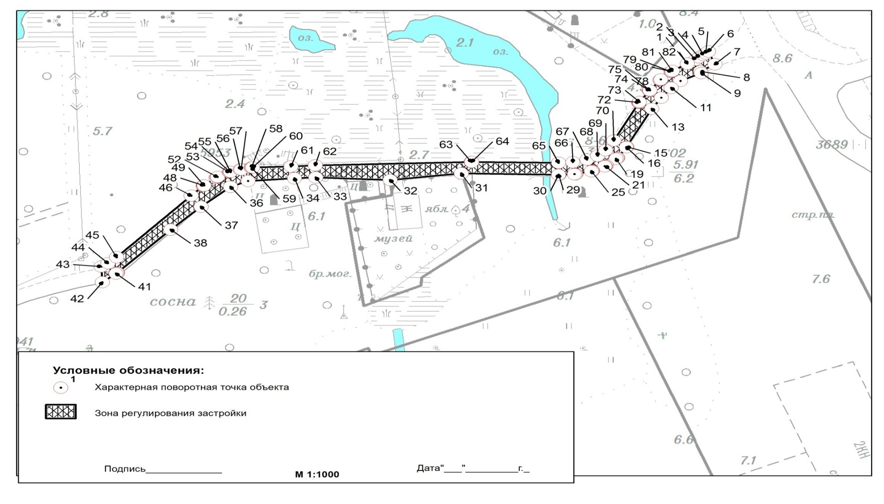

Текстовое описание местоположения границ
населенных пунктов, территориальных зон, особо охраняемых природных территорий, зон с особыми условиями использования территорий
Прохождение границы |  | Описание прохождения границы
от точки | до точки
1 | 2 | 3
1 | 2 | в западно-юго-западном направлении на протяжении 85 м
2 | 3 | в северном направлении 55 м
3 | 4 | по южной стороне дорожного полотна ул. Афанасьева
4 | 5 | по южной стороне дорожного полотна ул. Афанасьева
5 | 6 | по южной стороне дорожного полотна ул. Афанасьева
6 | 7 | по южной стороне дорожного полотна ул. Афанасьева
7 | 8 | по южной стороне дорожного полотна ул. Афанасьева
8 | 9 | по южной стороне дорожного полотна ул. Афанасьева
9 | 10 | по южной стороне дорожного полотна ул. Афанасьева
10 | 11 | по южной стороне дорожного полотна ул. Афанасьева
11 | 12 | по южной стороне дорожного полотна ул. Афанасьева
12 | 13 | по южной стороне дорожного полотна ул. Афанасьева
13 | 14 | 7 м перпендикулярно улице Афанасьева
14 | 15 | в южном направлении по западной границе земельного участка городского  музея Славы с кадастровым номером 47:15:104001:277
15 | 16 | в северном направлении
17 | 18 | В юго-западном направлении, повторяя форму рельефа
19 | 20 | В юго-западном направлении, повторяя форму рельефа
21 | 22 | В юго-западном направлении, повторяя форму рельефа
23 | 24 | В юго-западном направлении, повторяя форму рельефа
25 | 26 | в восточно-юго-восточном и юго-восточном направлении, повторяя форму рельефа
27 | 28 | в восточно-юго-восточном и юго-восточном направлении, повторяя форму рельефа
29 | 30 | в восточно-юго-восточном и юго-восточном направлении, повторяя форму рельефа
31 | 32 | В юго-западном направлении, повторяя форму рельефа
33 | 34 | В юго-западном направлении, повторяя форму рельефа
35 | 36 | В юго-западном направлении, повторяя форму рельефа
37 | 38 | В юго-западном направлении, повторяя форму рельефа
39 | 40 | В юго-западном направлении, повторяя форму рельефа
41 | 42 | в северном направлении
43 | 44 | в северном направлении
45 | 46 | в северном направлении
47 | 48 | В юго-западном направлении, повторяя форму рельефа
49 | 50 | В юго-западном направлении, повторяя форму рельефа
51 | 52 | в северном направлении
53 | 54 | В юго-западном направлении, повторяя форму рельефа
55 | 56 | В юго-западном направлении, повторяя форму рельефа
57 | 58 | В юго-западном направлении, повторяя форму рельефа
59 | 60 | В юго-западном направлении, повторяя форму рельефа
61 | 62 | в северном направлении
63 | 64 | в северном направлении
65 | 66 | в северном направлении
67 | 68 | В юго-западном направлении, повторяя форму рельефа
69 | 70 | В юго-западном направлении, повторяя форму рельефа
71 | 72 | В юго-западном направлении, повторяя форму рельефа
73 | 74 | В юго-западном направлении, повторяя форму рельефа
75 | 76 | в восточно-юго-восточном и юго-восточном направлении, повторяя форму рельефа
77 | 78 | в восточно-юго-восточном и юго-восточном направлении, повторяя форму рельефа
79 | 80 | в восточно-юго-восточном и юго-восточном направлении, повторяя форму рельефа
81 | 82 | В юго-западном направлении, повторяя форму рельефа
82 | 1 | в восточно-юго-восточном и юго-восточном направлении, повторяя форму

4.4. Зона охраняемого природного ландшафта (ЗОЛ)
Устанавливается на территории, граничащей с объектами культурного наследия или их охранными зонами, а также на иных территориях, необходимых для:
- сохранения объекта культурного наследия и создания условий его наилучшего восприятия
- сохранения характерных для местности качеств природного и культурного ландшафта и историко-градостроительной среды, имеющих эстетическую или историческую ценность.
Общая площадь зон охраняемого природного ландшафта составляет –2,38 га (23815 кв. м).

ОПИСАНИЕ МЕСТОПОЛОЖЕНИЯ ГРАНИЦ

Зона охраняемого природного ландшафта объекта культурного наследия
(ЗОЛ)
(наименование объекта, местоположение границ которого описано (далее - объект))
Раздел 1
Сведения об объекте
№ п/п | Характеристики объекта | Описание характеристик
1 | 2 | 3
1. | Местоположение объекта | Ленинградская область,  г. Сосновый Бор,  ул. Ленинградская
2. | Площадь объекта +/- величина  погрешности определения площади (Р +/- Дельта Р) | 23814 +/- 54 м²
3. | Иные характеристики объекта | Устанавливается на территории, граничащей с объектами культурного наследия или их охранными зонами, а также на иных территориях, необходимых для:  - сохранения объекта культурного наследия и создания условий его наилучшего восприятия  - сохранения характерных для местности качеств природного и культурного ландшафта и историко-градостроительной среды, имеющих эстетическую или историческую ценность.

Раздел 2
Сведения о местоположении границ объекта
1. Система координат МСК-47 зона 2
2. Сведения о характерных точках границ объекта
Обозначение характерных точек границ | Координаты, м |  | Метод определения координат  характерной точки | Средняя квадратическая погрешность положения характерной точки (Мt), м | Описание обозначения точки на местности (при наличии)
 | X | Y
1 | 2 | 3 | 4 | 5 | 6
1 | 433230,5 | 2145126,4 | Картометрический метод | 0.10 | Закрепление  отсутствует
2 | 433191 | 2145119,8 | Картометрический метод | 0.10 | Закрепление отсутствует
3 | 433186 | 2145106 | Картометрический метод | 0.10 | Закрепление отсутствует
4 | 433185,6 | 2145106,2 | Картометрический метод | 0.10 | Закрепление  отсутствует
5 | 433145,3 | 2145000,8 | Картометрический метод | 0.10 | Закрепление  отсутствует
6 | 433148,3 | 2144999,8 | Картометрический метод | 0.10 | Закрепление отсутствует
7 | 433140,7 | 2144980,7 | Картометрический метод | 0.10 | Закрепление отсутствует
8 | 433132,6 | 2144983,6 | Картометрический метод | 0.10 | Закрепление  отсутствует
9 | 433108 | 2144963,8 | Картометрический метод | 0.10 | Закрепление  отсутствует
10 | 433109,6 | 2144952,8 | Картометрический метод | 0.10 | Закрепление  отсутствует
11 | 433148,9 | 2144914,3 | Картометрический метод | 0.10 | Закрепление  отсутствует
12 | 433165,9 | 2144998,3 | Картометрический метод | 0.10 | Закрепление  отсутствует
13 | 433174,1 | 2145017,8 | Картометрический метод | 0.10 | Закрепление  отсутствует
14 | 433177,6 | 2145018,2 | Картометрический метод | 0.10 | Закрепление  отсутствует
15 | 433193,6 | 2145039,2 | Картометрический метод | 0.10 | Закрепление  отсутствует
16 | 433220,7 | 2145032,1 | Картометрический метод | 0.10 | Закрепление отсутствует
17 | 433219,6 | 2145064,8 | Картометрический метод | 0.10 | Закрепление отсутствует
18 | 433219,6 | 2145064,9 | Картометрический метод | 0.10 | Закрепление  отсутствует
19 | 433219,8 | 2145070,1 | Картометрический метод | 0.10 | Закрепление  отсутствует
20 | 433219,8 | 2145070,5 | Картометрический метод | 0.10 | Закрепление отсутствует
21 | 433219,9 | 2145070,6 | Картометрический метод | 0.10 | Закрепление отсутствует
22 | 433221 | 2145075,6 | Картометрический метод | 0.10 | Закрепление  отсутствует
23 | 433221 | 2145075,8 | Картометрический метод | 0.10 | Закрепление  отсутствует
24 | 433221,1 | 2145076,1 | Картометрический метод | 0.10 | Закрепление  отсутствует
25 | 433221,2 | 2145076,3 | Картометрический метод | 0.10 | Закрепление  отсутствует
26 | 433222,9 | 2145080,3 | Картометрический метод | 0.10 | Закрепление  отсутствует
27 | 433223 | 2145080,4 | Картометрический метод | 0.10 | Закрепление  отсутствует
28 | 433223,1 | 2145080,6 | Картометрический метод | 0.10 | Закрепление  отсутствует
29 | 433223,3 | 2145081 | Картометрический метод | 0.10 | Закрепление  отсутствует
30 | 433226 | 2145084,2 | Картометрический метод | 0.10 | Закрепление  отсутствует
31 | 433226,3 | 2145084,5 | Картометрический метод | 0.10 | Закрепление отсутствует
32 | 433226,5 | 2145084,7 | Картометрический метод | 0.10 | Закрепление отсутствует
33 | 433230,8 | 2145087,7 | Картометрический метод | 0.10 | Закрепление  отсутствует
34 | 433231 | 2145087,8 | Картометрический метод | 0.10 | Закрепление  отсутствует
35 | 433231 | 2145087,9 | Картометрический метод | 0.10 | Закрепление отсутствует
36 | 433246,7 | 2145096,6 | Картометрический метод | 0.10 | Закрепление отсутствует
37 | 433251,2 | 2145099,9 | Картометрический метод | 0.10 | Закрепление  отсутствует
38 | 433253,6 | 2145101,9 | Картометрический метод | 0.10 | Закрепление  отсутствует
39 | 433255,3 | 2145103,2 | Картометрический метод | 0.10 | Закрепление  отсутствует
40 | 433258,2 | 2145106,4 | Картометрический метод | 0.10 | Закрепление  отсутствует
41 | 433261,4 | 2145113,3 | Картометрический метод | 0.10 | Закрепление  отсутствует
42 | 433262 | 2145113,1 | Картометрический метод | 0.10 | Закрепление  отсутствует
43 | 433264,9 | 2145118 | Картометрический метод | 0.10 | Закрепление  отсутствует
44 | 433243,2 | 2145126,7 | Картометрический метод | 0.10 | Закрепление  отсутствует
45 | 433240,9 | 2145128,1 | Картометрический метод | 0.10 | Закрепление  отсутствует
46 | 433237,4 | 2145127,5 | Картометрический метод | 0.10 | Закрепление отсутствует
47 | 433230,5 | 2145126,4 | Картометрический метод | 0.10 | Закрепление отсутствует
48 | 433217,9 | 2145067,4 | Картометрический метод | 0.10 | Закрепление  отсутствует
49 | 433209,7 | 2145068,2 | Картометрический метод | 0.10 | Закрепление  отсутствует
50 | 433210,6 | 2145075,3 | Картометрический метод | 0.10 | Закрепление отсутствует
51 | 433218,6 | 2145074,2 | Картометрический метод | 0.10 | Закрепление отсутствует
52 | 433217,9 | 2145067,4 | Картометрический метод | 0.10 | Закрепление  отсутствует
53 | 433365,6 | 2145008,1 | Картометрический метод | 0.10 | Закрепление  отсутствует
54 | 433342,9 | 2145009,9 | Картометрический метод | 0.10 | Закрепление  отсутствует
55 | 433343,9 | 2145016,5 | Картометрический метод | 0.10 | Закрепление  отсутствует
56 | 433317,9 | 2145022,1 | Картометрический метод | 0.10 | Закрепление  отсутствует
57 | 433286,1 | 2145022,8 | Картометрический метод | 0.10 | Закрепление  отсутствует
58 | 433286,5 | 2145025,4 | Картометрический метод | 0.10 | Закрепление  отсутствует
59 | 433284,1 | 2145031 | Картометрический метод | 0.10 | Закрепление  отсутствует
60 | 433280,4 | 2145038,2 | Картометрический метод | 0.10 | Закрепление  отсутствует
61 | 433279,9 | 2145038,8 | Картометрический метод | 0.10 | Закрепление отсутствует
62 | 433278,7 | 2145041,1 | Картометрический метод | 0.10 | Закрепление отсутствует
63 | 433277,6 | 2145045,1 | Картометрический метод | 0.10 | Закрепление  отсутствует
64 | 433275,2 | 2145048,9 | Картометрический метод | 0.10 | Закрепление  отсутствует
65 | 433271,1 | 2145052,2 | Картометрический метод | 0.10 | Закрепление отсутствует
66 | 433269,4 | 2145052,5 | Картометрический метод | 0.10 | Закрепление отсутствует
67 | 433263,6 | 2145057,6 | Картометрический метод | 0.10 | Закрепление  отсутствует
68 | 433259,8 | 2145060,1 | Картометрический метод | 0.10 | Закрепление  отсутствует
69 | 433256,8 | 2145063 | Картометрический метод | 0.10 | Закрепление  отсутствует
70 | 433253,9 | 2145064,8 | Картометрический метод | 0.10 | Закрепление  отсутствует
71 | 433244,2 | 2145089,5 | Картометрический метод | 0.10 | Закрепление  отсутствует
72 | 433233,6 | 2145083,6 | Картометрический метод | 0.10 | Закрепление  отсутствует
73 | 433229,7 | 2145080,8 | Картометрический метод | 0.10 | Закрепление  отсутствует
74 | 433227,4 | 2145078,1 | Картометрический метод | 0.10 | Закрепление  отсутствует
75 | 433225,9 | 2145074,5 | Картометрический метод | 0.10 | Закрепление отсутствует
76 | 433224,8 | 2145069,7 | Картометрический метод | 0.10 | Закрепление отсутствует
77 | 433224,6 | 2145064,8 | Картометрический метод | 0.10 | Закрепление  отсутствует
78 | 433225,4 | 2145035,7 | Картометрический метод | 0.10 | Закрепление  отсутствует
79 | 433225,4 | 2145035,6 | Картометрический метод | 0.10 | Закрепление отсутствует
80 | 433224,8 | 2144990,8 | Картометрический метод | 0.10 | Закрепление отсутствует
81 | 433235,9 | 2144984,1 | Картометрический метод | 0.10 | Закрепление  отсутствует
82 | 433244,8 | 2144973,8 | Картометрический метод | 0.10 | Закрепление  отсутствует
83 | 433250,3 | 2144964,8 | Картометрический метод | 0.10 | Закрепление  отсутствует
84 | 433263,7 | 2144926,4 | Картометрический метод | 0.10 | Закрепление  отсутствует
85 | 433266,5 | 2144918,6 | Картометрический метод | 0.10 | Закрепление  отсутствует
86 | 433269,3 | 2144910,4 | Картометрический метод | 0.10 | Закрепление  отсутствует
87 | 433356,1 | 2144910,5 | Картометрический метод | 0.10 | Закрепление  отсутствует
88 | 433355,2 | 2144928,6 | Картометрический метод | 0.10 | Закрепление  отсутствует
89 | 433356 | 2144944,9 | Картометрический метод | 0.10 | Закрепление отсутствует
90 | 433356,8 | 2144950,9 | Картометрический метод | 0.10 | Закрепление отсутствует
91 | 433360,8 | 2144967,7 | Картометрический метод | 0.10 | Закрепление  отсутствует
92 | 433362,2 | 2144972,6 | Картометрический метод | 0.10 | Закрепление  отсутствует
93 | 433365,6 | 2144982,6 | Картометрический метод | 0.10 | Закрепление отсутствует
94 | 433370,6 | 2144998,3 | Картометрический метод | 0.10 | Закрепление отсутствует
95 | 433372,3 | 2145003,5 | Картометрический метод | 0.10 | Закрепление  отсутствует
96 | 433372,9 | 2145006,4 | Картометрический метод | 0.10 | Закрепление  отсутствует
97 | 433373 | 2145007,2 | Картометрический метод | 0.10 | Закрепление  отсутствует
98 | 433371,8 | 2145009 | Картометрический метод | 0.10 | Закрепление  отсутствует
99 | 433365,6 | 2145008,1 | Картометрический метод | 0.10 | Закрепление  отсутствует
1 | 433230,5 | 2145126,4 | Картометрический метод | 0.10 | Закрепление  отсутствует
3. Сведения о характерных точках части (частей) границы объекта
Обозначение характерных точек части границы | Координаты, м |  | Метод определения координат  характерной точки | Средняя квадратическая погрешность положения характерной точки (Мt), м | Описание обозначения точки на местности (при наличии)
 | X | Y
1 | 2 | 3 | 4 | 5 | 6
- | - | - | - | - | -

Раздел 3
Сведения о местоположении измененных (уточненных) границ объекта
1. Система координат -
2. Сведения о характерных точках границ объекта
Обозначение характерных точек границ | Существующие координаты, м |  | Измененные (уточненные) координаты, м |  | Метод определения координат характерной точки | Средняя квадратическая погрешность положения характерной точки (Мt), м | Описание обозначения точки на местности (при наличии)
 | X | Y | X | Y
1 | 2 | 3 | 4 | 5 | 6 | 7 | 8
- | - | - | - | - | - | -
3. Сведения о характерных точках части (частей) границы объекта
Обозначение характерных точек части границы | Существующие координаты, м |  | Измененные (уточненные) координаты, м |  | Метод определения координат характерной точки | Средняя квадратическая погрешность положения характерной точки (Мt), м | Описание обозначения точки на местности (при наличии)
 | X | Y | X | Y
1 | 2 | 3 | 4 | 5 | 6 | 7 8
- | - | - | - | - | - | -

Раздел 4
План границ объекта
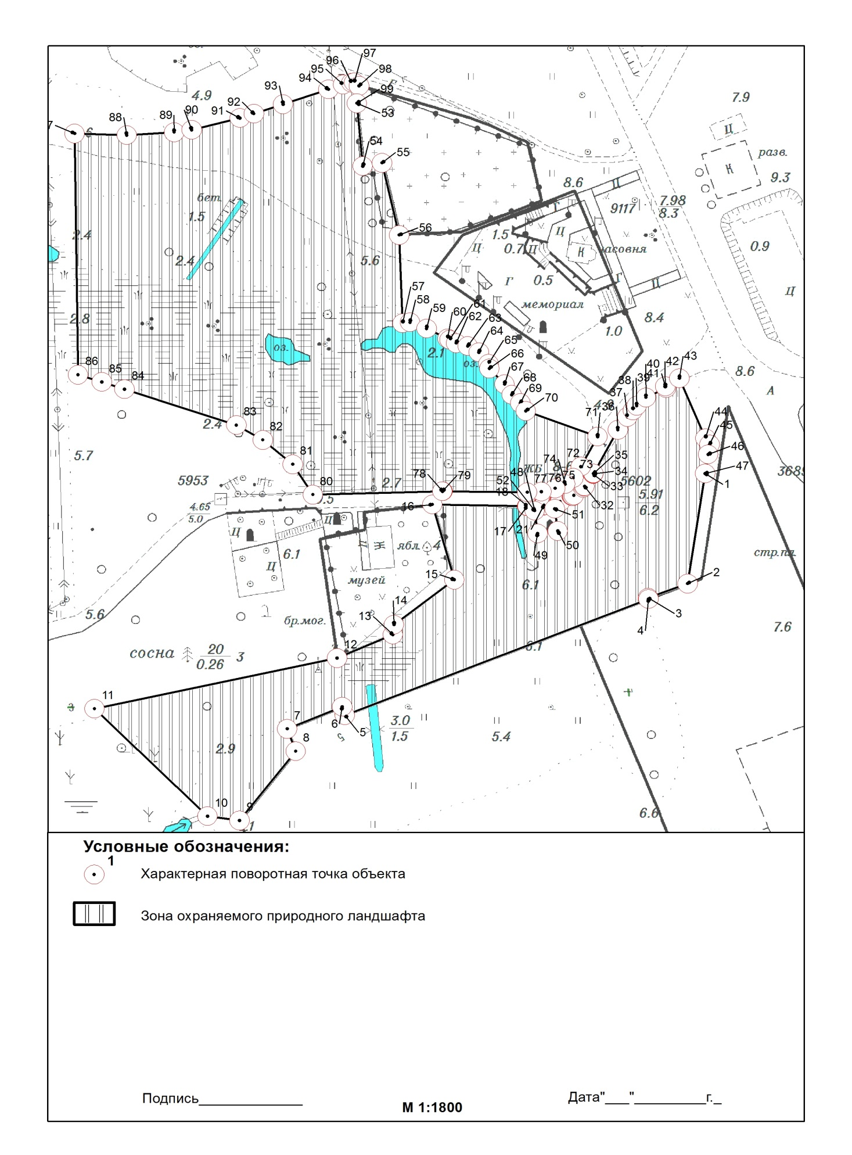

Текстовое описание местоположения границ
населенных пунктов, территориальных зон, особо охраняемых природных территорий, зон с особыми условиями использования территорий
Прохождение границы |  | Описание прохождения границы
от точки | до точки
1 | 2 | 3
1 | 2 | в западном направлении по северной границе земельных участков 47:15:104001:107 и 47:15:104001:108
2 | 3 | в западном направлении по северной границе земельных участков 47:15:104001:107 и 47:15:104001:108
3 | 4 | в западном направлении по северной границе земельных участков 47:15:104001:107 и 47:15:104001:108
4 | 5 | в западном направлении по северной границе земельных участков 47:15:104001:107 и 47:15:104001:108
5 | 6 | в западном направлении по северной границе земельных участков 47:15:104001:107 и 47:15:104001:108
6 | 7 | в западном направлении по северной границе земельных участков 47:15:104001:107 и 47:15:104001:108
7 | 8 | в северо-западном направлении
8 | 9 | в северо-западном направлении
9 | 10 | по южной границе охранной зоны объекта культурного наследия
11 | 12 | по южной границе охранной зоны объекта культурного наследия
13 | 14 | по южной границе охранной зоны объекта культурного наследия
15 | 16 | по южной стороне дорожного полотна ул. Афанасьева
17 | 18 | по южной стороне дорожного полотна ул. Афанасьева
19 | 20 | по южной стороне дорожного полотна ул. Афанасьева
21 | 22 | по южной стороне дорожного полотна ул. Афанасьева
23 | 24 | по южной стороне дорожного полотна ул. Афанасьева
25 | 26 | по южной стороне дорожного полотна ул. Афанасьева
27 | 28 | по южной стороне дорожного полотна ул. Афанасьева
29 | 30 | по северной стороне дорожного полотна ул. Афанасьева
31 | 32 | по северной стороне дорожного полотна ул. Афанасьева
33 | 34 | по северной стороне дорожного полотна ул. Афанасьева
35 | 36 | по северной стороне дорожного полотна ул. Афанасьева
37 | 38 | по северной стороне дорожного полотна ул. Афанасьева
39 | 40 | по северной стороне дорожного полотна ул. Афанасьева
41 | 42 | по северной стороне дорожного полотна ул. Афанасьева
43 | 44 | по северной стороне дорожного полотна ул. Афанасьева
45 | 46 | по северной стороне дорожного полотна ул. Афанасьева
47 | 48 | по северной стороне дорожного полотна ул. Афанасьева
49 | 50 | по северной стороне дорожного полотна ул. Афанасьева
51 | 52 | по северной стороне дорожного полотна ул. Афанасьева
53 | 54 | в северо-северо-восточном направлении
55 | 56 | по западной границе земельного участка Устьинского кладбища
57 | 58 | по западной границе земельного участка Устьинского кладбища
59 | 60 | по западной границе земельного участка Устьинского кладбища
61 | 62 | по западной границе земельного участка Устьинского кладбища
63 | 64 | по западной границе земельного участка Устьинского кладбища
65 | 66 | по западной границе земельного участка Устьинского кладбища
67 | 68 | по западной границе земельного участка Устьинского кладбища
69 | 70 | по западной границе земельного участка Устьинского кладбища
71 | 72 | по западной границе земельного участка Устьинского кладбища
73 | 74 | по западной границе земельного участка Устьинского кладбища
75 | 76 | Вдоль дороги
77 | 78 | Вдоль дороги
79 | 80 | Вдоль дороги
81 | 82 | На северо-запад по границе леса
83 | 84 | На северо-запад по границе леса
85 | 86 | На северо-запад по границе леса
87 | 88 | На Север
89 | 90 | Вдоль дороги
91 | 92 | Вдоль дороги
93 | 94 | Вдоль дороги
95 | 96 | Вдоль дороги
97 | 98 | Вдоль дороги
98 | 1 | Вдоль дороги

5. Зоны охраны объекта культурного наследия (Основной чертеж)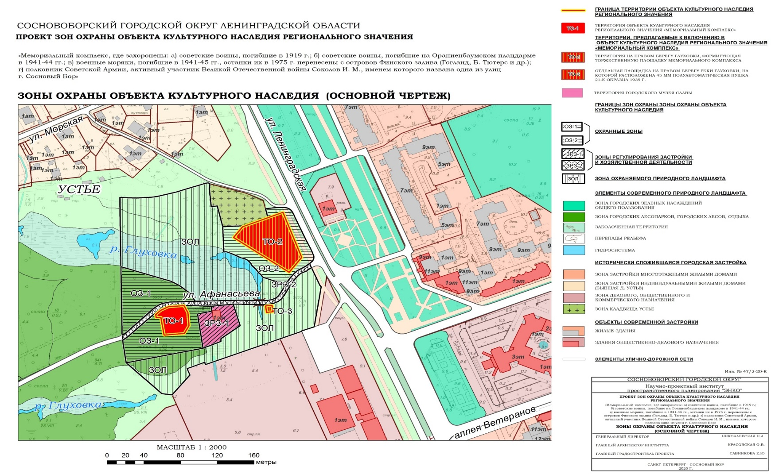

6. Режимы зон охраны
Охранная зона (ОЗ)
Общий режим градостроительной деятельности в границах охранной зоны:
- Допускается:
  - реставрация, ремонт и реконструкция существующих элементов мемориального комплекса: стел, памятных знаков, плит, ограждений;
  - воссоздание утраченных объектов, являющихся частью историко-художественной среды памятника при наличии проектной документации или иконографических материалов;
  - строительные работы по благоустройству территории, связанные с современным ее использованием: прокладка пешеходных дорожек, установка малых архитектурных форм, дорожных знаков, наружного освещения, установка стендов и витрин, относящихся к памятнику; обеспечение других форм благоустройства, не нарушающих памятник, природный ландшафт;
  - снос ветхих зеленых насаждений (санитарные рубки) с последующей посадкой деревьев тех же пород;
  - расчистка от малоценного подроста (ольха, осина, ива), искажающего визуальные характеристики окружающего памятник природного ландшафта;
- Запрещается:
  - отвод земельных участков;
  - любые строительные работы кроме благоустройства территории, связанного с современным ее использованием;
  - снос зеленых насаждений;
Зоны регулирования застройки и хозяйственной деятельности (ЗРЗ).
Общий режим градостроительной деятельности в границах зон регулирования застройки и хозяйственной деятельности:
- Допускается строительство новых, реконструкция существующих зданий и сооружений, улично-дорожной сети, благоустройство, озеленение территорий в соответствии с режимом, установленным для каждой зоны, замена утраченных искусственных зеленых насаждений;
- Не допускается строительство и размещение взрывопожароопасных, аварийно-химически опасных производственных и складских предприятий;
- Выполняются учетом требований и режимов зон охраны:
  - Документация по территориальному планированию, градостроительному зонированию, планировке территории;
  - Проекты отдельных зданий;
  - Проекты благоустройства и озеленения общественных пространств.
В границах проектирования выделены следующие типы зон регулирования застройки:
    - ЗРЗ-1 – общественной застройки реконструкции на территориях, композиционно связанных с мемориальным комплексом и парком;
    - ЗРЗ-2 – для строительства объектов дорожного хозяйства и линейных объектов инженерной инфраструктуры.
Дополнения к режиму для зоны ЗРЗ-1
В границах зоны ЗРЗ-1 возможно размещение общественной застройки или реконструкции объектов, композиционно связанной с мемориальным комплексом (музей, музейный комплекс, сторожка, клуб ветеранов, часовня);
Вводятся следующие ограничения по габаритам зданий:
- по высоте не более 7 м до конька кровли;
- по длине фасада не более 20 м.
Дополнения к режиму для зоны ЗРЗ-2
В границах зоны ЗРЗ-3 возможны эксплуатация элемента улично-дорожной сети, ремонт и реконструкция дорожного полотна, замена дорожного покрытия, прокладка подземных сетей водопровода, канализации, связи с учетом сохранения всех элементов культурного и природного ландшафта.
Не допускается расширение проезжей части и спрямление дороги за счет прилегающих территорий: территории объекта культурного наследия, охранной зоны, зоны охраняемого природного ландшафта.
Зона охраняемого природного ландшафта (ЗОЛ).
Общий режим градостроительной деятельности в границах зон охраняемого природного ландшафта:
  - Допускается:
    - проведение строительных и ремонтных работ, необходимых для функционирования объектов, находящихся на территории объекта культурного наследия и в границах зон охраны (прокладка инженерных сетей) при условии, что после их завершения вид охраняемого ландшафта не будет искажен;
    - благоустройство территории в соответствии с режимом, установленным для каждой зоны;
    - снос ветхих насаждений с последующей их заменой аналогичными по породному составу;
  - Не допускается:
    - изменение рельефа;
    - вырубка зеленых насаждений;
    - новое строительство, строительные работы, приводящие к изменению ландшафта;
Дополнения к режиму для зоны ЗОЛ
    - В границах зоны ЗОЛ возможна организация элементов дорожно-тропиночной сети с набивным покрытием, занимающей не более 5% территории зоны;
    - расчистка территории от малоценной древесно-кустарниковой растительности (ольха, ива, верба и т.п.);
    - расчистка русла реки Глуховки с благоустройством ее берегов и поймы и искусственной посадкой декоративной растительности – невысоких (до 5 м.) деревьев и кустарника;
    - воссоздание водоема с организацией элементов благоустройства по его берегам – лодочный причал, пешеходные мосты, деревянные пирсы и т.п.

7. Баланс территории в пределах зон охраны

№ | Название | Площадь территории, га | Территории в границах городского округа (7993 га), %
1 | 2 | 3 | 4
1 | Территория объекта культурного наследия | 0,39 | 0,005
2 | Охранная зона | 0,94 | 0,004
3 | Зоны регулирования застройки и хозяйственной деятельности | 0,29 | 0,006
4 | Зоны охраняемого природного ландшафта | 2,38 | 0,034
5 | Всего территорий охраняемых объектов и зон охраны в границах городского округа | 4 | 0,049

